Настройка тарифов
страховых взносов в 2014 году
в системе БЭСТ-5 версии 3.4

Содержание

Введение 1
1. Начисления в фонды 4
1.1. Таблицы тарифов 4
1.2. Таблицы ставок. 11
1.3. Настройка начислений в фонды 16
1.4. Платежи в фонды. 19
1.5. Типовые операции. 21
2. Лицевые счета сотрудников («Работа с картотекой»). 22

Введение
В соответствии со статьей 7 Федерального закона от 04.12.2013 №351-ФЗ «О внесение изменений в отдельные законодательные акты Российской Федерации по вопросам обязательного пенсионного страхования в части выбора застрахованными лицами варианта пенсионного обеспечения» изменения вступают в силу с 1 января 2014 года, за исключением статьи 5, вступившей в силу со дня официального опубликования.
Определение суммы страховых взносов по обязательному пенсионному страхованию на финансирование страховой части трудовой пенсии и накопительной части трудовой пенсии в отношении застрахованных лиц осуществляется Пенсионным фондом Российской Федерации на основании данных индивидуального (персонифицированного) учета в соответствии с выбранным застрахованным лицом вариантом пенсионного обеспечения (0,0 или 6,0 процента на финансирование накопительной части трудовой пенсии).
Постановлением Правительства РФ от 30 ноября 2013 г.№1101 «О предельной величине базы для начисления страховых взносов в государственные внебюджетные фонды с 1 января 2014 г.» увеличен предельный размер базы в 1,098 раза, до 624 000 рублей.
Внимание! Рекомендации по настройке отчислений в фонды действуют только для алгоритма с типом «Страховой 2010». Специальный алгоритм удержания «Страховой 2010» при исчислении налоговой базы, облагаемой страховыми взносами, на превышение предельной величины группирует записи настройки фондов ТОЛЬКО по коду удержания. Что позволяет настроить два и больше кодов фондов, например, для исчисления страховых взносов в Пенсионный фонд, для которых доходы и вознаграждения сотрудников должны облагаться взносами по разным тарифным ставкам, но общая облагаемая база не должна превышать предельную величину (например, 624 000 руб.). Поэтому в настройке отчислений в Пенсионный фонд, Федеральный фонд обязательного медицинского страхования, Фонд социального страхования и в Фонд социального страхования от несчастных случаев и профессиональных заболеваний рекомендуется указывать уникальный вид удержания.
Внимание! В связи с изменением предельной величине базы для начисления страховых взносов в государственные внебюджетные фонды с 1 января 2014 г, необходимо создать новые Таблицы тарифов и Таблицы ставок. Так как, при закрытии отчетного года, в архиве сохраняется только настройка начислений в фонды со ссылкой на Таблицы ставок и тарифов. Если будут отредактированы Таблицы ставок и (или) Таблицы тарифов, отчеты за прошедший год будут сформированы не корректно.
Внимание! Обращаем внимание, что с 01 января 2014 г. согласно ст.22.2 Федерального закона от 04.12.2013 № 351-ФЗ с 2014 года при исчислении страховых взносов на обязательное пенсионное обеспечение ставки и суммы не зависят от года рождения.
В 2014 году действуют следующие ставки (в соответствии с изменениями, вносимыми в Федеральный закон 212-ФЗ (ФЗ № 333-ФЗ от 2 декабря 2013 года) следующие тарифы страховых взносов:
 | Шифр ФСС | Пенсионный фонд | ФФОМС | ФСС | Налоговая нагрузка
 | Шифр ФСС | Страховая часть | ФФОМС | ФСС | Налоговая нагрузка
Общий режим (01 / НР / ВЖНР / ВПНР) | 071 | 22 | 5,1 | 2,9 | 30
Плательщики, применяющие УСН (52 / НР / ВЖНР / ВПНР)
Плательщики переведенные на ЕНВД (53 / НР / ВЖНР / ВПНР)
Общий режим (свыше 624 тысяч рублей) | 071 | 10 | - | - | 10

Понижены тарифы страховых взносов для отдельных категорий плательщиков страховых взносов (взносы на суммы, превышающие 624 тысяч рублей, не начисляются)
 | Шифр ФСС | Пенсионный фонд | ФФОМС | ФСС | Налоговая нагрузка
 | Шифр ФСС | Страховая часть | ФФОМС | ФСС | Налоговая нагрузка
Организации, оказывающие инжиниринговые услуги (14 / ИНЖУ / ВЖИЖ / ВПИЖ) |  | 22 | 5,1 | 2,9 | 30
Организаций, осуществляющих деятельность в области СМИ (за искл. реклама и эротика) (09 / СМИ / ВЖСИ / ВПСИ) |  | 23,2 | 3,9 | 2,9 | 30
Начисления инвалидов и общественных организаций инвалидов (03 / ООИ / ВЖОИ / ВПОИ) | 061 | 21 | 3,7 | 2,4 | 27,1
Плательщики, применяющие ЕСХН (04 / ЕСХН / ВЖЕН / ВПЕН) | 032
Сельскохозяйственные товаропроизводители (18 / СХ / ВЖСХ / ВПСХ) | 041/042/043
Организации, заключившие с органами управления ОЭЗ соглашения о ТВД или о туристско-рекреационной деятельности (36 / ТВЭЗ / ВЖТЗ / ВПТЗ) | 051 | 8 | 4 | 2 | 14
Хозяйственные общества, созданные после 13.08.09 г. бюджетными научными учреждениями в соответствии с 127-ФЗ (08 / ХО / ВЖХО / ВПХО) | 101
Организации осуществляющие разработку и реализацию программ для ЭВМ, БД (06 / ОДИТ / ВЖИТ / ВПИТ) | 091
Плательщики, применяющие УСН с основным видом деятельности указанным в п. 8 ч.1 ст. 58 212-ФЗ (07 / ПНЭД / ВЖЭД / ВПЭД) | 121 | 20 | - | - | 20
Аптечные организации и ИП-фармацевты, уплачивающие ЕНВД (11 / АСБ / ВЖСБ / ВПСБ) | 141
НКО, применяющие УСН, осуществляющие деятельность в области соц. обслуживания населения, научных разработок, здравоохранения, культуры и искусства (12); благотворительные организации на УСН (13)  (АСБ / ВЖСБ / ВПСБ) | 151/161
Индивидуальные предприниматели, применяющие "патентную" систему налогообложения" (16)
(АСБ / ВЖСБ / ВПСБ)
Организации, получившие статус участника проекта «Сколково» (10 / ИЦС / ВЖЦС / ВПЦС) | 081 | 14 | - | - | 14
Оплата членам экипажей судов, от орг-ций зарегистрированных в Рос. международном реестре судов, за исполнение трудовых обязанностей члена экипажа судна (15/ ЧЭС/ ВЖЭС/ ВПЭС) | 131 | - | - | - | -

В 2014 году изменилась ставка дополнительных взносов: вместо 4% надо уплачивать 6%, вместо 2% - 4%
Для страхователей, указанных в подпункте 1 пункта 1 статьи 6 настоящего Федерального закона, в отношении выплат и иных вознаграждений в пользу застрахованных лиц, занятых на соответствующих видах работ, указанных в подпункте 1 пункта 1 статьи 27 Федерального закона от 17 декабря 2001 года N 173-ФЗ "О трудовых пенсиях в Российской Федерации", применяются дополнительные тарифы страховых взносов на финансирование страховой части трудовой пенсии
Период | Дополнительный тариф страхового взноса
2014 год | 6,0 процента - солидарная часть тарифа страховых взносов
2015 год и последующие годы | 9,0 процента - солидарная часть тарифа страховых взносов.

Для страхователей, указанных в подпункте 1 пункта 1 статьи 6 настоящего Федерального закона, в отношении выплат и иных вознаграждений в пользу застрахованных лиц, занятых на соответствующих видах работ, указанных в подпунктах 2 - 18 пункта 1 статьи 27 Федерального закона от 17 декабря 2001 года N 173-ФЗ "О трудовых пенсиях в Российской Федерации", применяются дополнительные тарифы страховых взносов на финансирование страховой части трудовой пенсии:
Период | Дополнительный тариф страхового взноса
2014 год | 4,0 процента - солидарная часть тарифа страховых взносов
2015 год и последующие годы | 6,0 процента - солидарная часть тарифа страховых взносов.

С 1 кв. 2014 года вводится новая форма РСВ-1. Формы персонифицированного учета (ПУ) объединяют с формой РСВ-1.
В настоящее время все изменения по РСВ и ПУ на стадии проекта.

Начисления в фонды
Порядок настройки отчислений в фонды подробно описан в документации: («Справка»- «Документация» - «4_3_Заработная плата» п.3.10) и в пункте меню «Справка»- «Новости» - «Инструкции и комментарии» - «Заработная плата» - «Настройка начислений в фонды».
Внимание! Перед настройкой начислений в фонды должен быть закрыт расчетный период «Декабрь 2013 года».
Внимание! При настройке Таблиц тарифов и Таблиц ставок создавайте новые таблицы. При закрытии отчетного года, в архиве сохраняется настройка начислений в фонды, Таблицы ставок и тарифов в архиве не сохраняются. Если будут отредактированы Таблицы ставок и (или) Таблицы тарифов, отчеты за прошедший год будут сформированы не корректно.
Рекомендуется сделать копию базы данных.
Настраивая начисления в фонды, необходимо соблюдать порядок действий, изложенный ниже.

Таблицы тарифов
«Таблицы тарифов», по которым исчисляются страховые взносы во внебюджетные фонды, заполняются в режиме «Формирование справочников» – «Отчисления в фонды» – «Таблицы тарифов».
Обновлением №6 к SP31 будут добавлены Таблицы тарифов для исчисления страховых взносов в 2014 году.
Внимание! Таблицы тарифов должны быть созданы новые и настроены для всех фондов.

Так как с 2014 года при исчислении страховых взносов на обязательное пенсионное обеспечение ставки и суммы не зависят от года рождения, то необязательны для заполнения поля
- «Год рождения от» и «Год рождения до»;
- «ПОЛ»;

Поле «Вид тарифа страхового взноса» может принимать значения «Страховой взнос», «Солидарная часть тарифа» или «Индивидуальная часть тарифа». По умолчанию (при добавлении новой записи) значение поля «Страховой взнос». Меняется значение клавишей «пробел». Значение поля «Страховой взнос» для, настраиваемого тарифа, подразумевает, что страховой взнос во внебюджетный фонд не будет делиться на солидарную и индивидуальную части страхового взноса. Допускается в поле «Вид тарифа страхового взноса» указать значение «Солидарная часть тарифа» или «Индивидуальная часть».
Внимание! С 2014 года определение суммы страховых взносов по обязательному пенсионному страхованию на финансирование страховой части трудовой пенсии и накопительной части трудовой пенсии в отношении застрахованных лиц осуществляется Пенсионным фондом Российской Федерации на основании данных индивидуального (персонифицированного) учета в соответствии с выбранным застрахованным лицом вариантом пенсионного обеспечения (0,0 или 6,0 процента на финансирование накопительной части трудовой пенсии), поэтому рекомендуется в поле «Вид тарифа страхового взноса» указать значение «Страховой взнос».

Например:
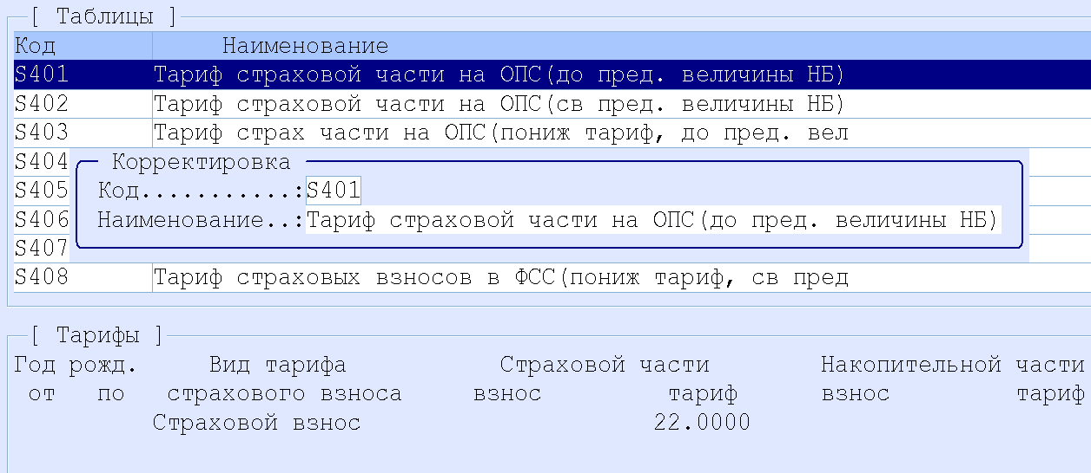

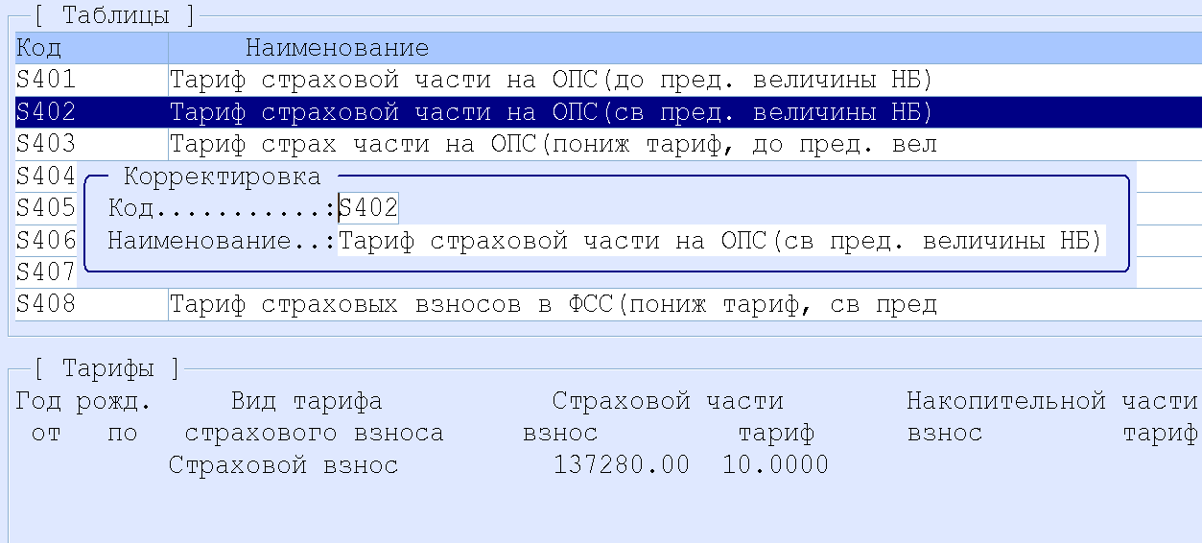

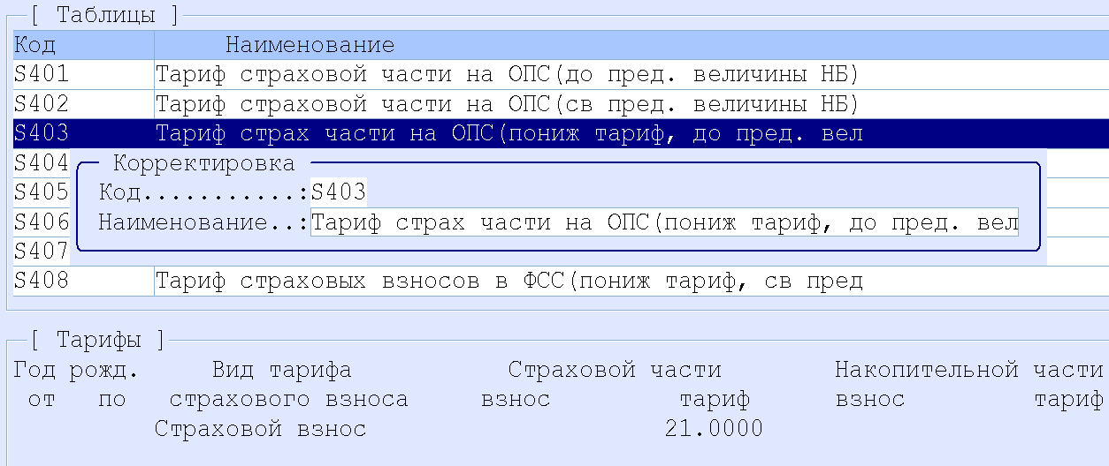

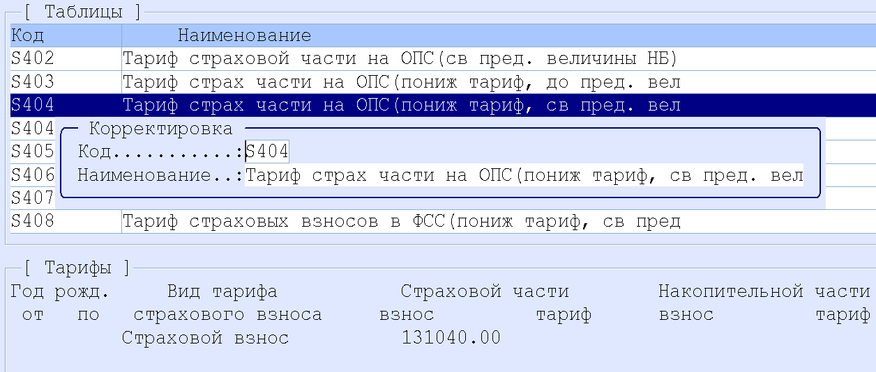
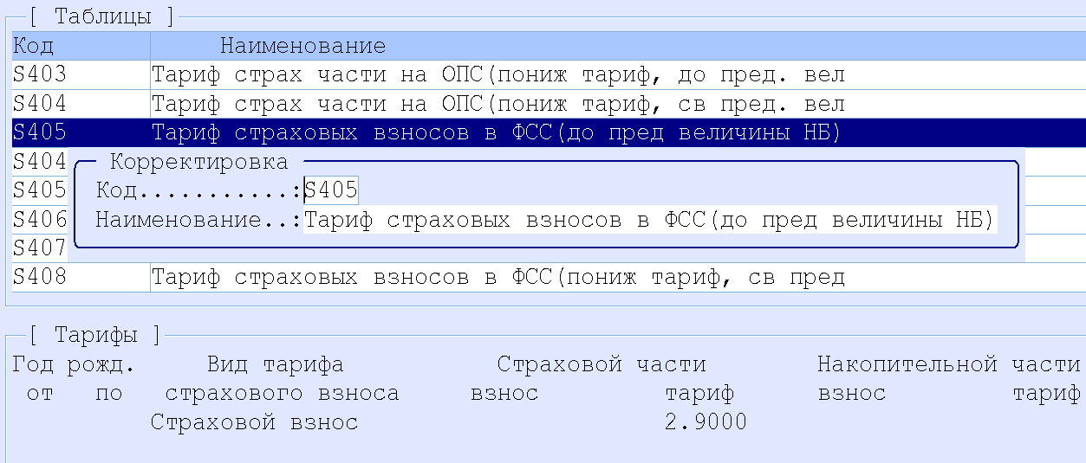

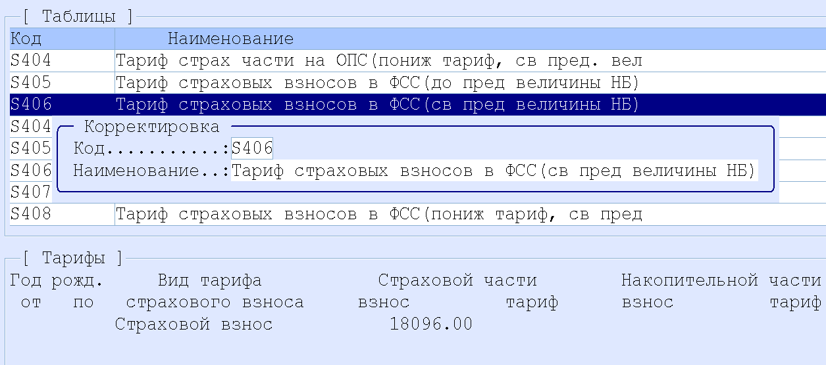

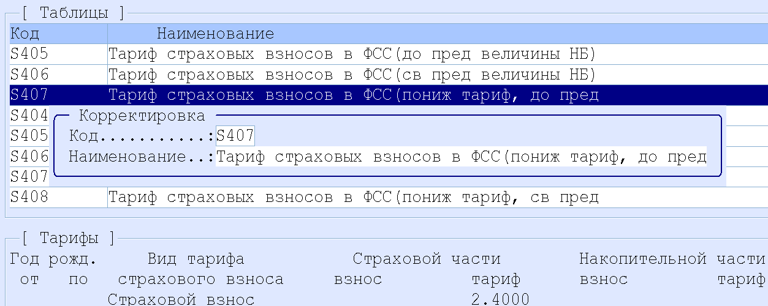

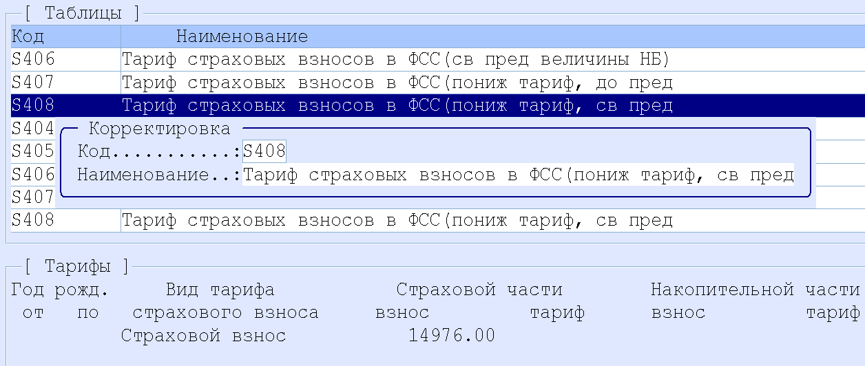
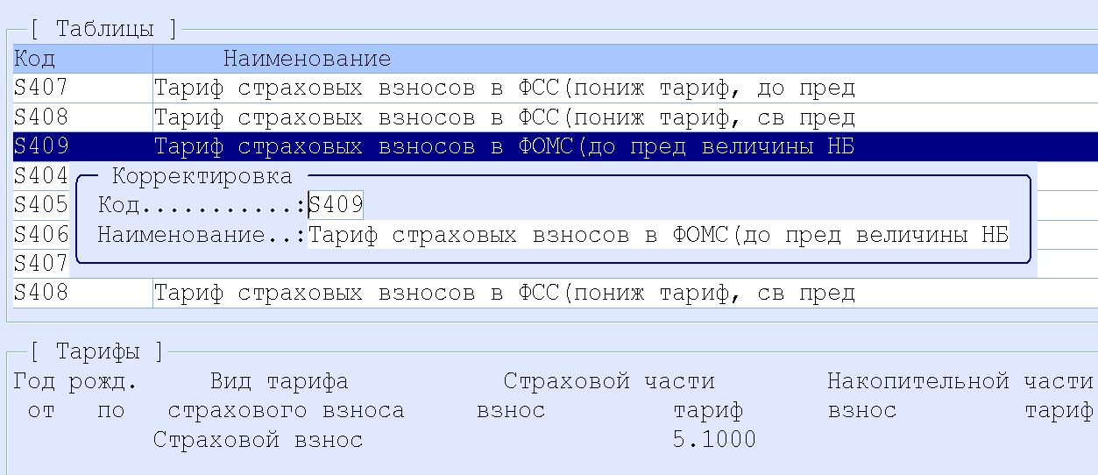

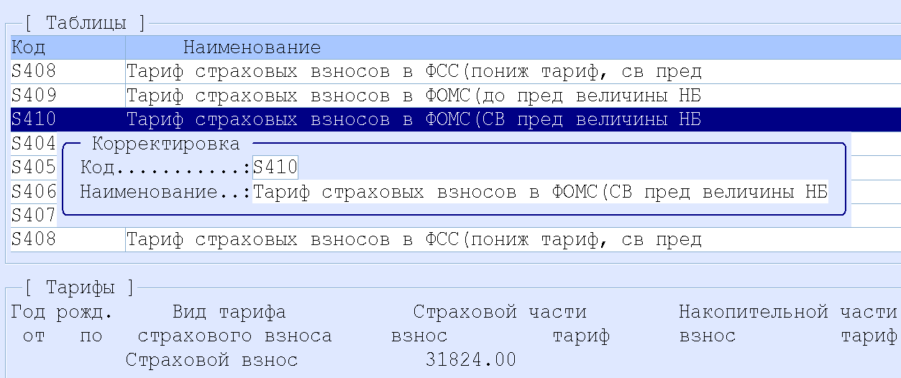

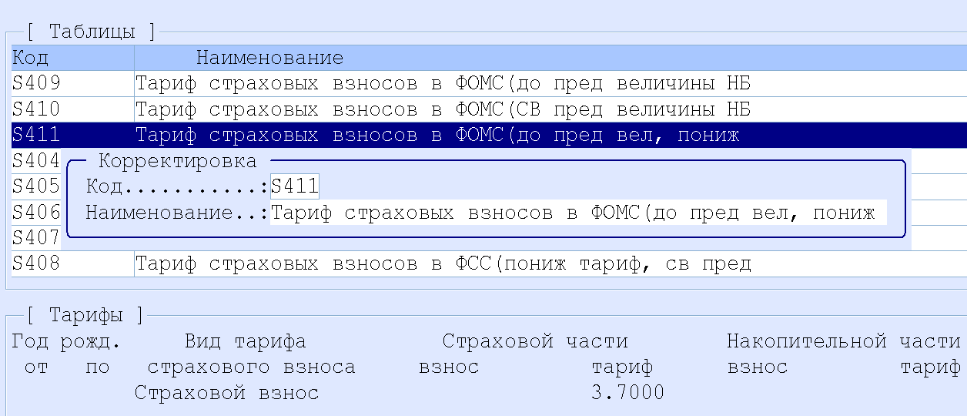

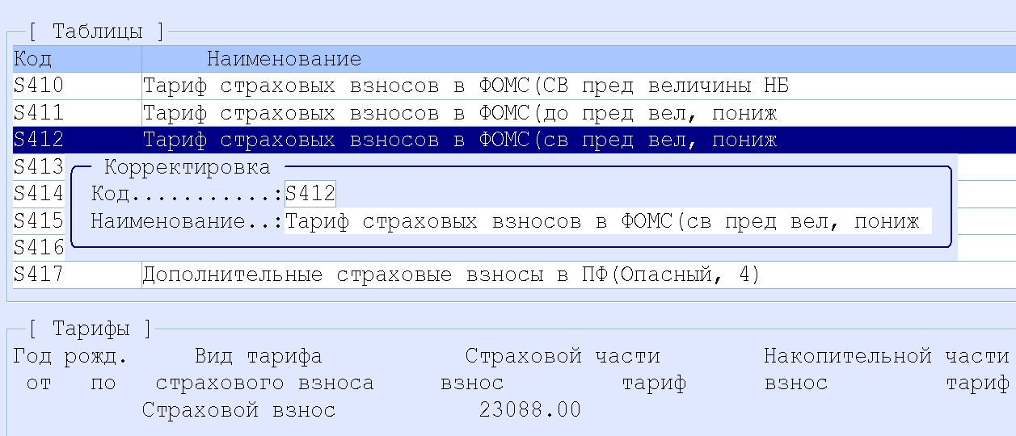
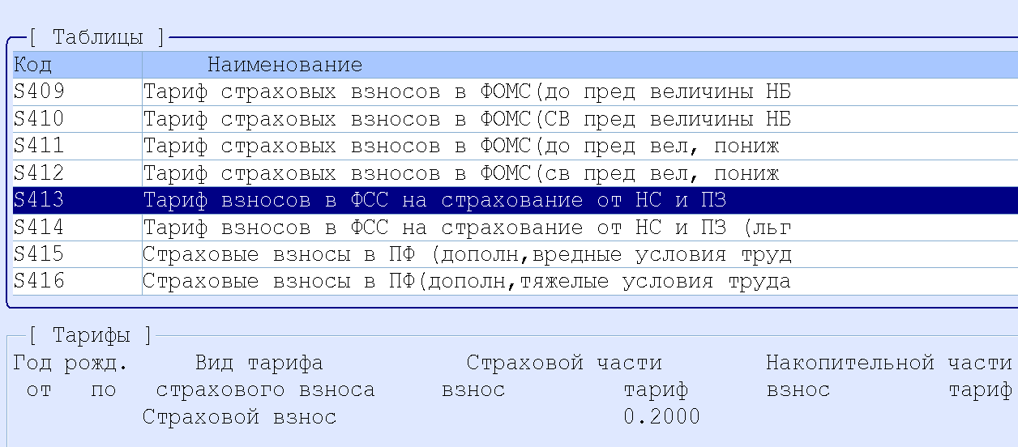

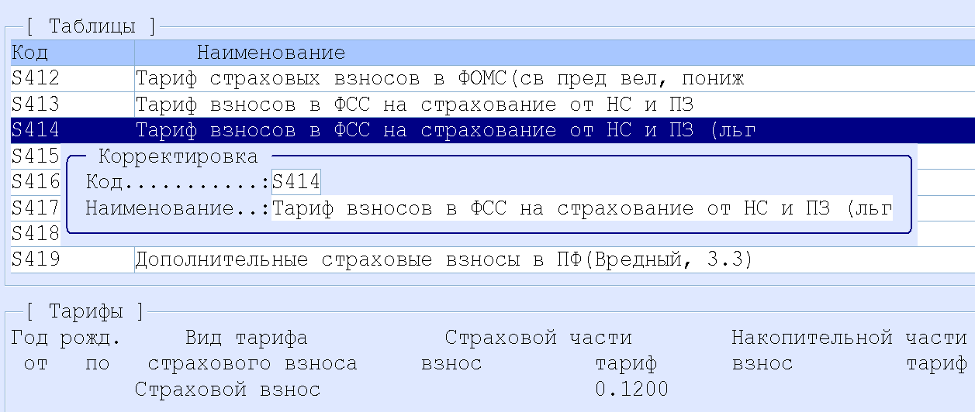

Если организация до 2013 года не проводила аттестацию рабочих мест и не провела оценку рабочих мест, то применяется дополнительный тариф, предусмотренный статьей 33.2 Федерального закона от 15.12.2001 № 167-ФЗ.
В 2014 году вместо 4% надо уплачивать 6%, вместо 2% - 4%
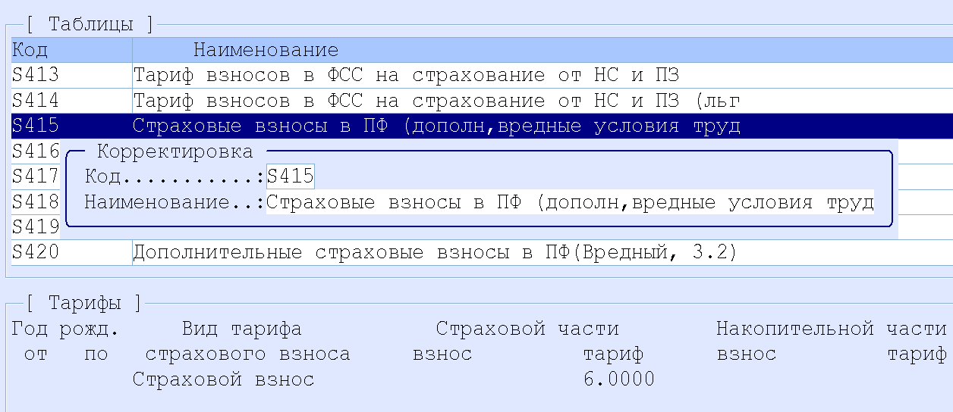
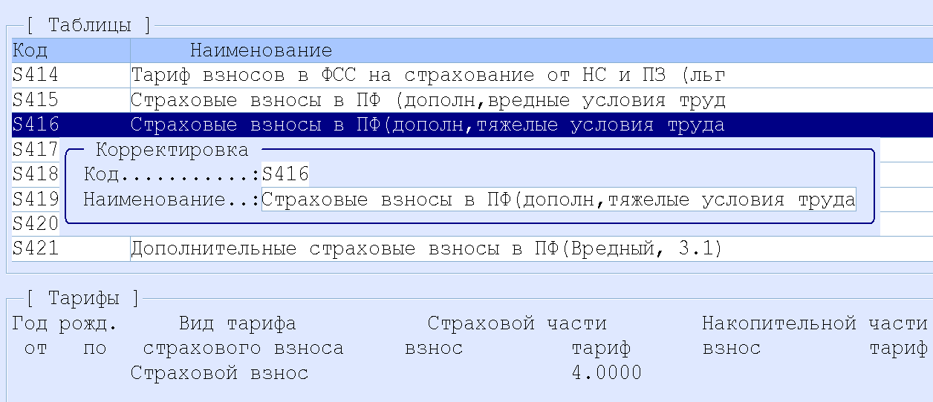

В зависимости от установленного по результатам специальной оценки условий труда, проводимой в порядке, установленном законодательством Российской Федерации, класса условий труда применяются следующие дополнительные тарифы страховых взносов в Пенсионный фонд Российской Федерации на финансирование страховой части трудовой пенсии:

Класс условий труда | Подкласс условий труда | Дополнительный тариф страхового взноса
Опасный | 4 | 8,0 процента - солидарная часть тарифа страховых взносов
Вредный | 3.4 | 7,0 процента - солидарная часть тарифа страховых взносов
Вредный | 3.3 | 6,0 процента - солидарная часть тарифа страховых взносов
Вредный | 3.2 | 4,0 процента - солидарная часть тарифа страховых взносов
Вредный | 3.1 | 2,0 процента - солидарная часть тарифа страховых взносов
Допустимый | 2 | 0,0 процента - солидарная часть тарифа страховых взносов
Оптимальный | 1 | 0,0 процента - солидарная часть тарифа страховых взносов.";

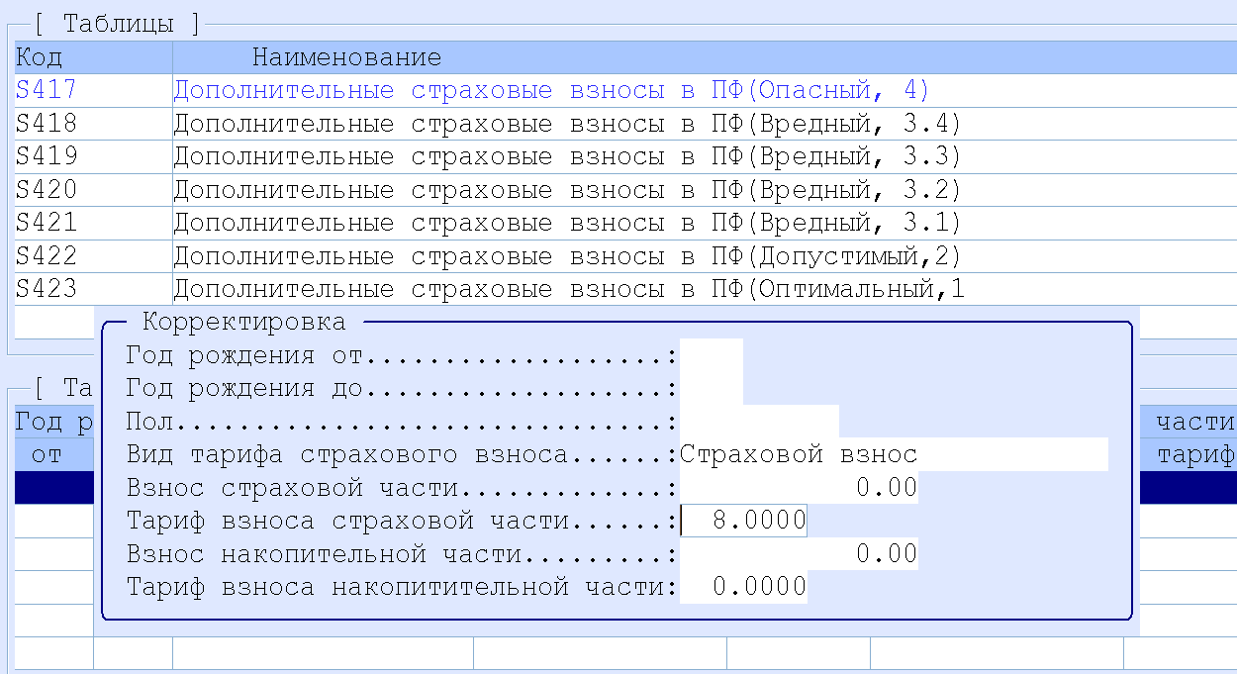

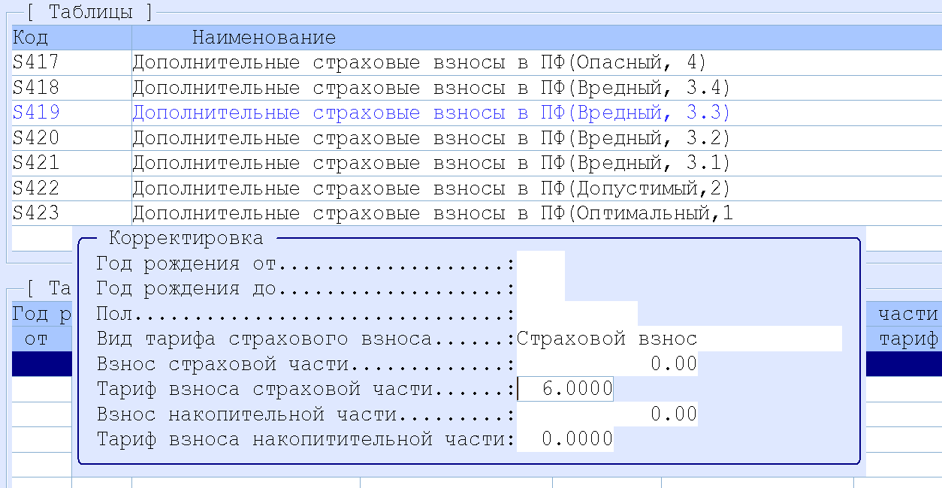

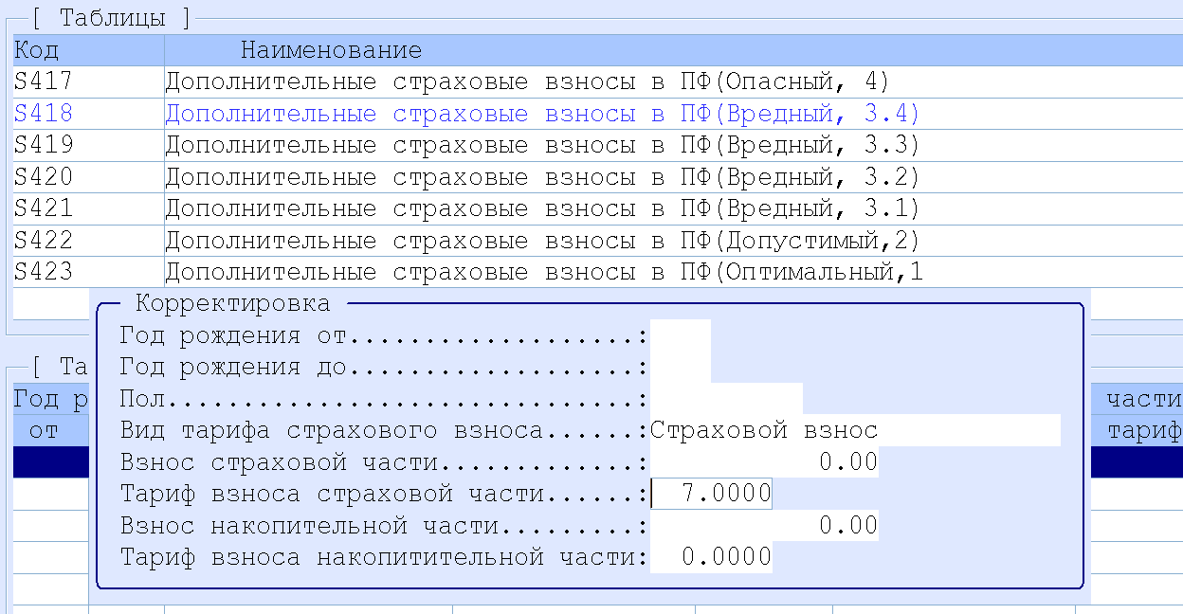

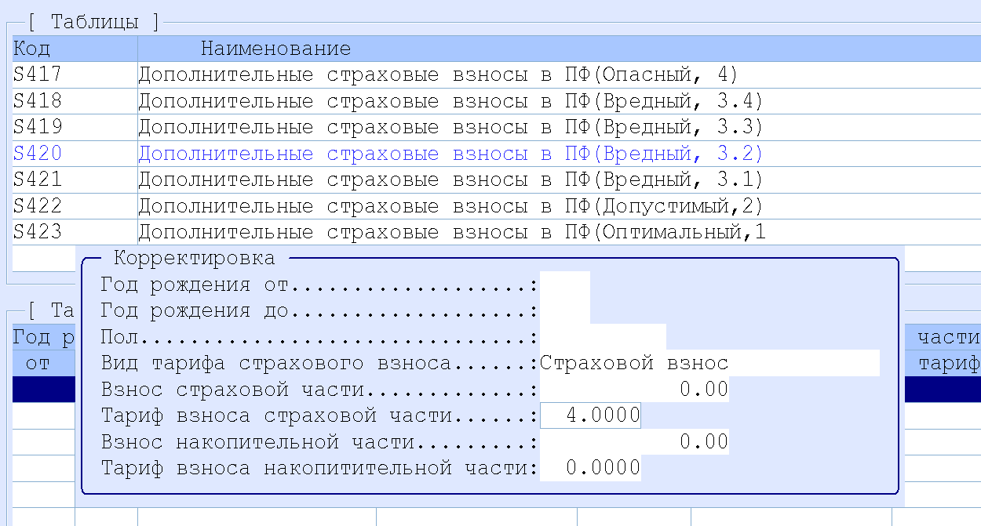

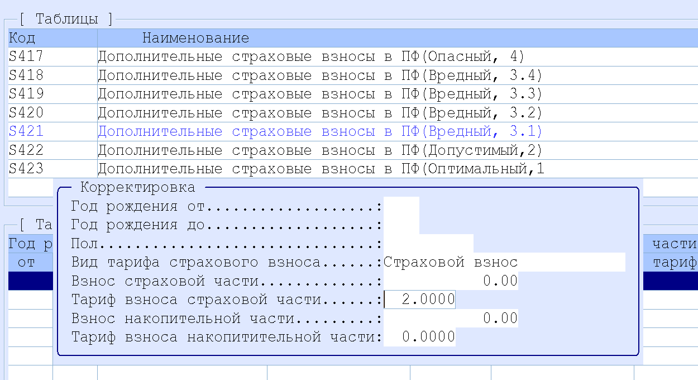

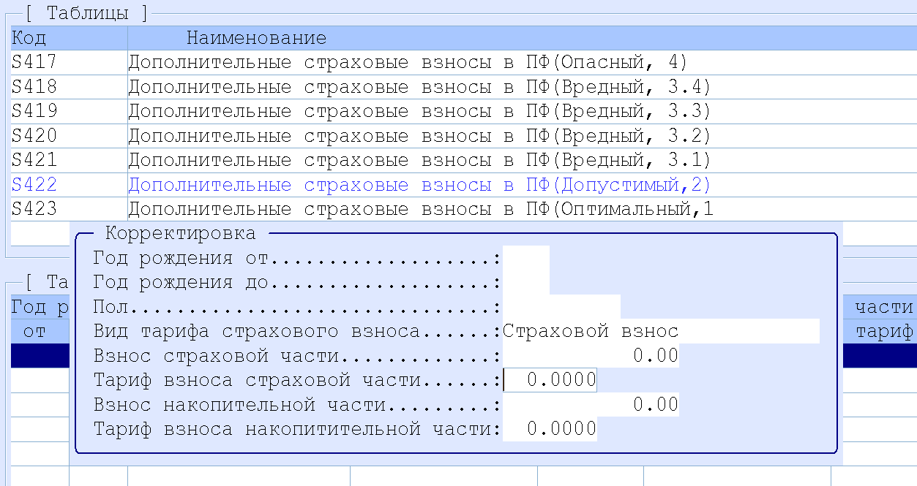

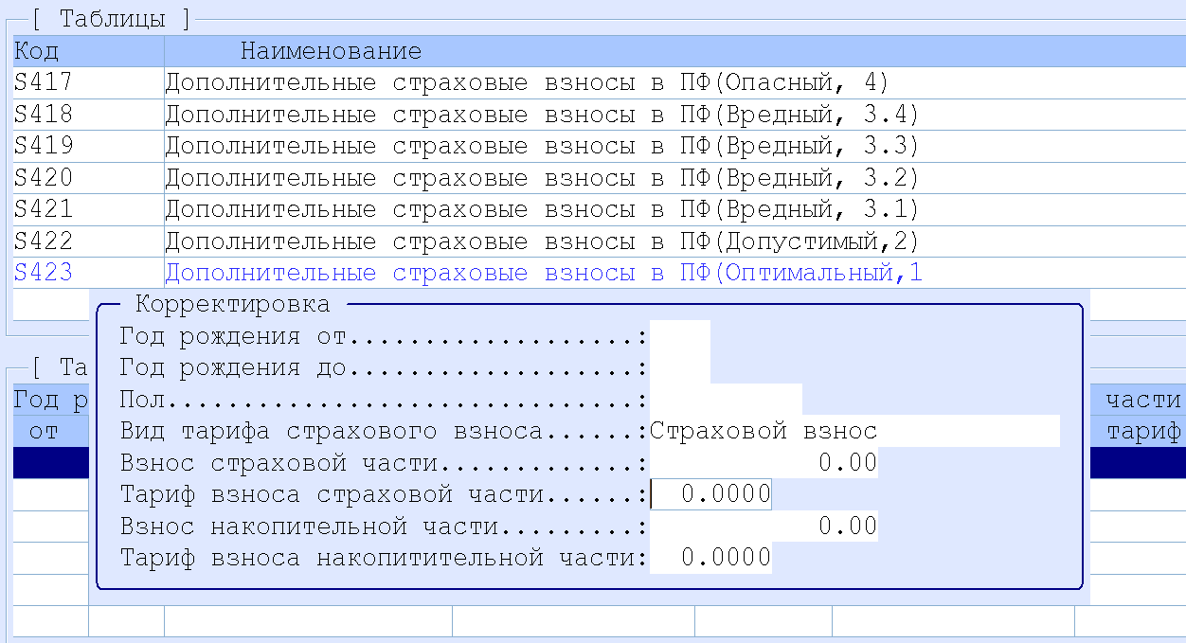

Таблицы ставок.
Таблицы ставок, по которым исчисляются страховые взносы для кода фонда, заполняются в режиме «Формирование справочников» – «Отчисления в фонды» – «Таблицы ставок».

Постановлением Правительства РФ от 30 ноября 2013 г.№1101 «О предельной величине базы для начисления страховых взносов в государственные внебюджетные фонды с 1 января 2014 г.» увеличен предельный размер базы в 1,098 раза, до 624 000 рублей.

Внимание! Таблицы ставок должны быть созданы новые и настраиваются для всех фондов.
Обновлением №6 к SP31 будут добавлены Таблицы ставок для исчисления страховых взносов в 2014 году.
В настоящих Рекомендациях приводится пример настройки Таблиц тарифов страховых взносов на 2014 год.

Например,
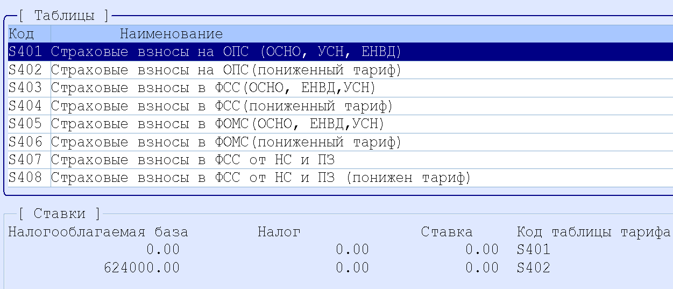

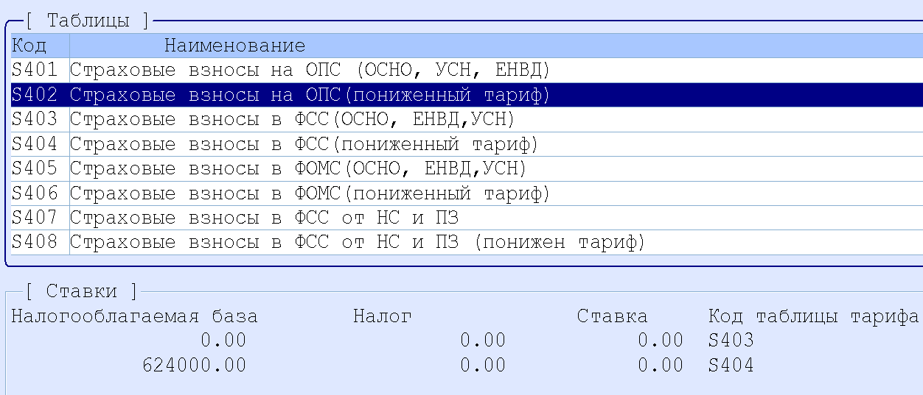

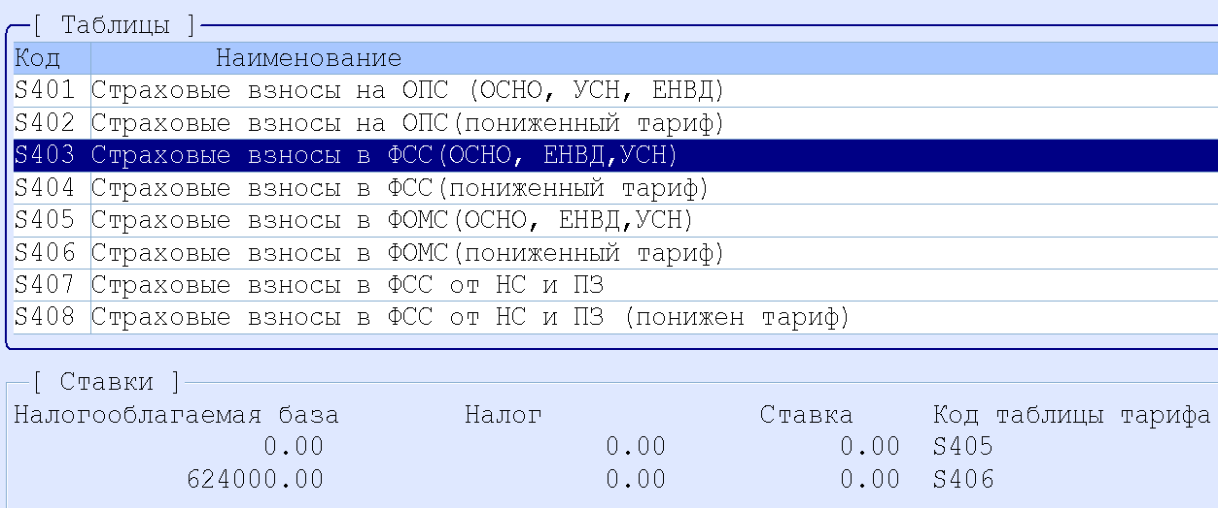

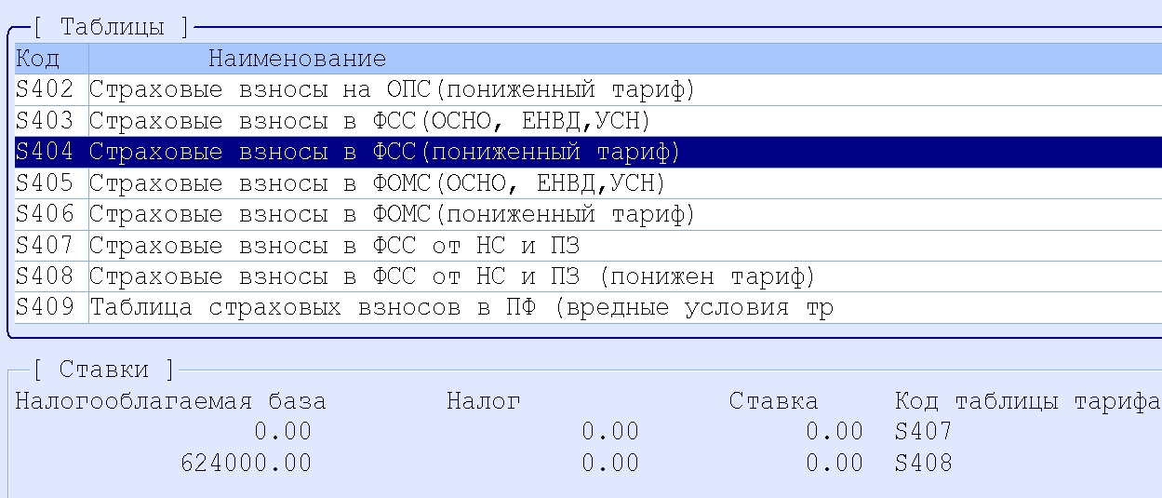
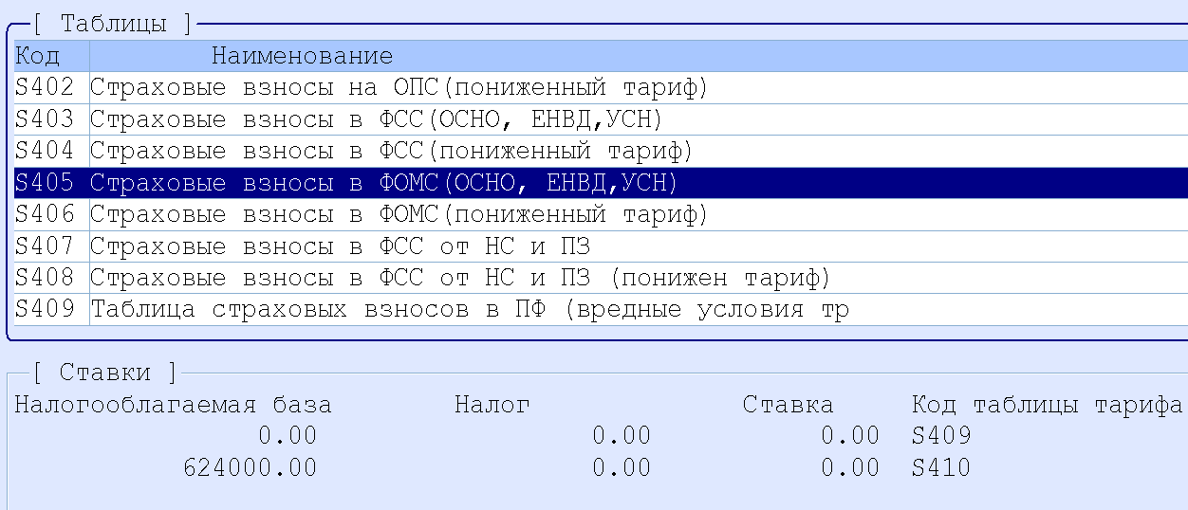

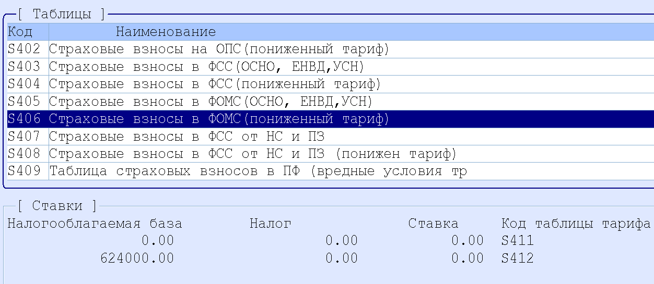

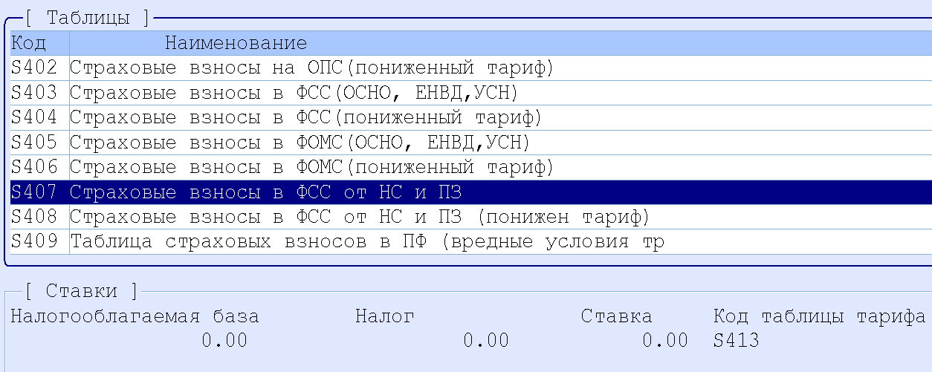

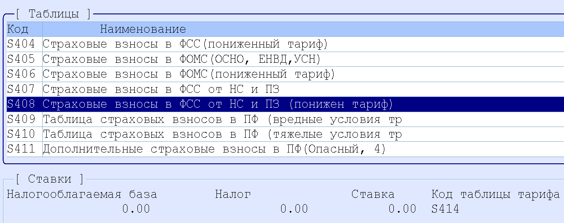
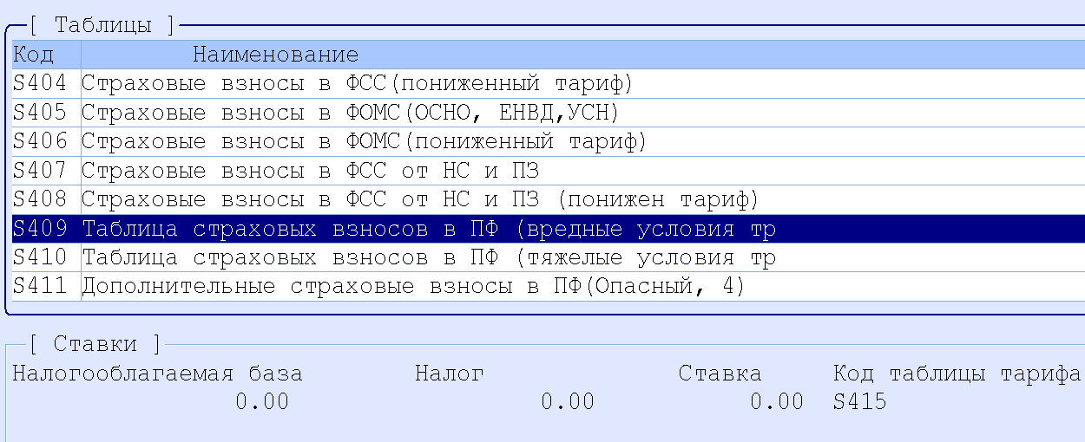

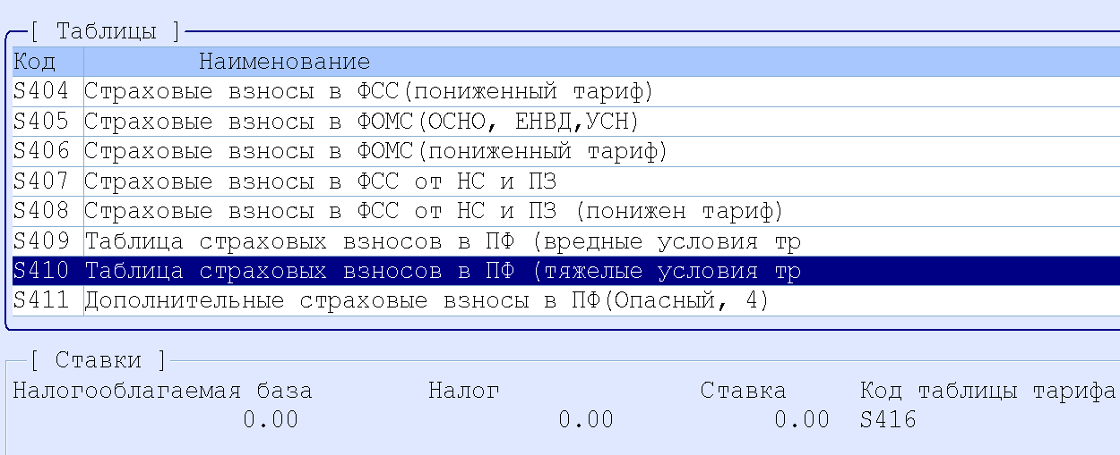

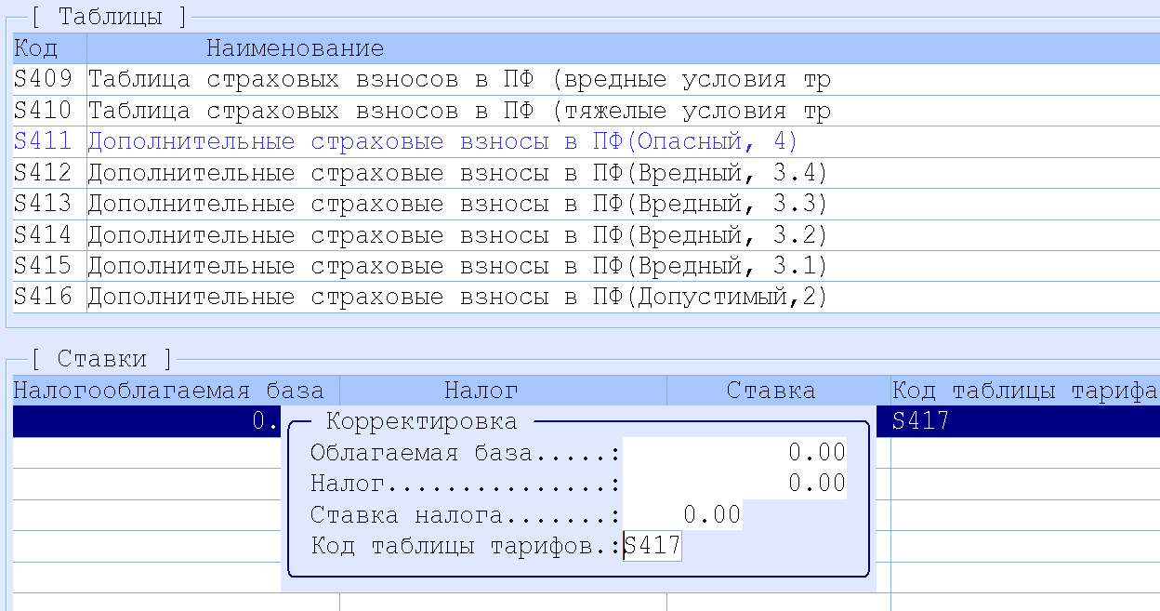

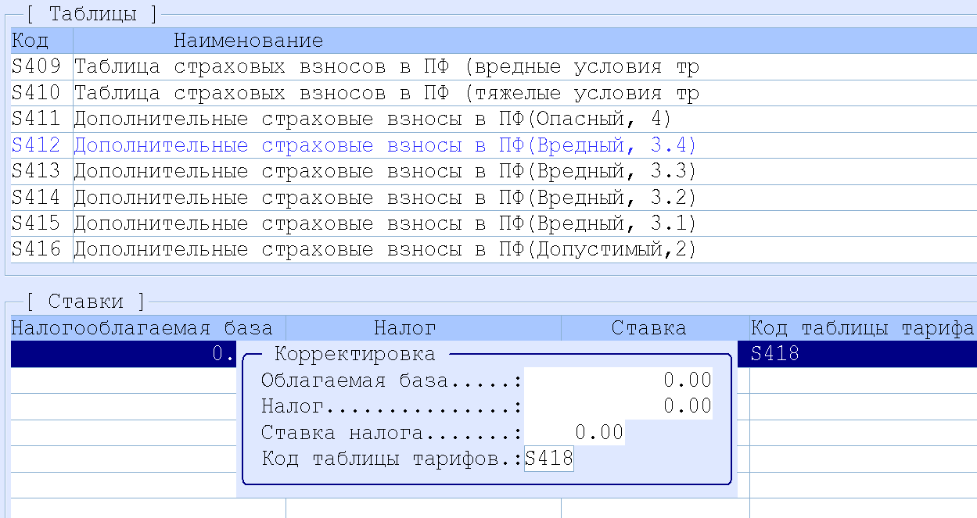
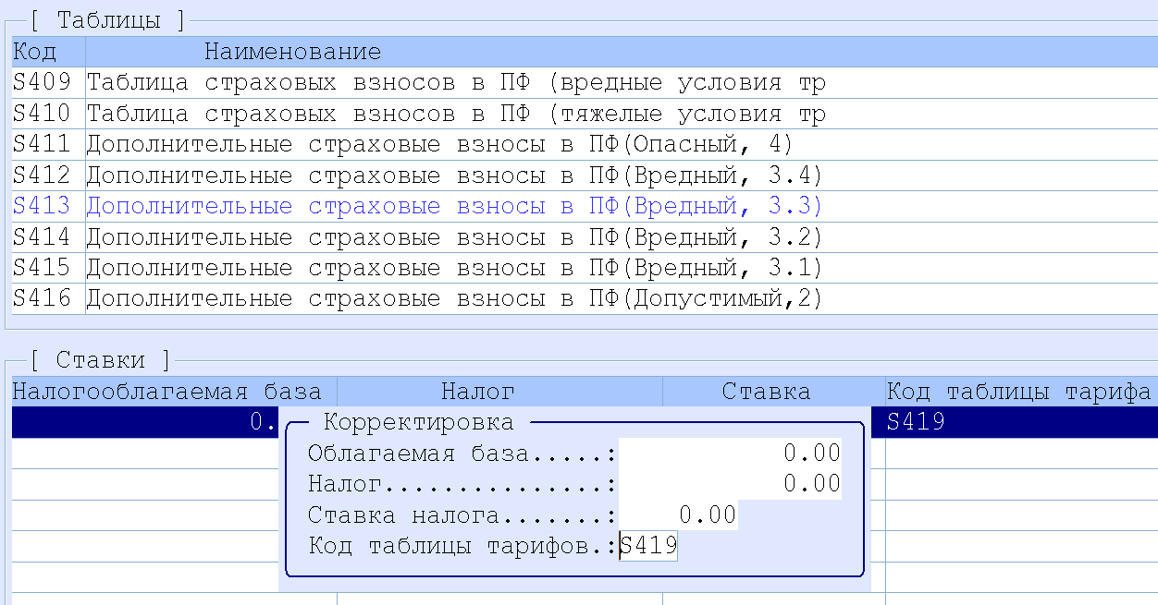

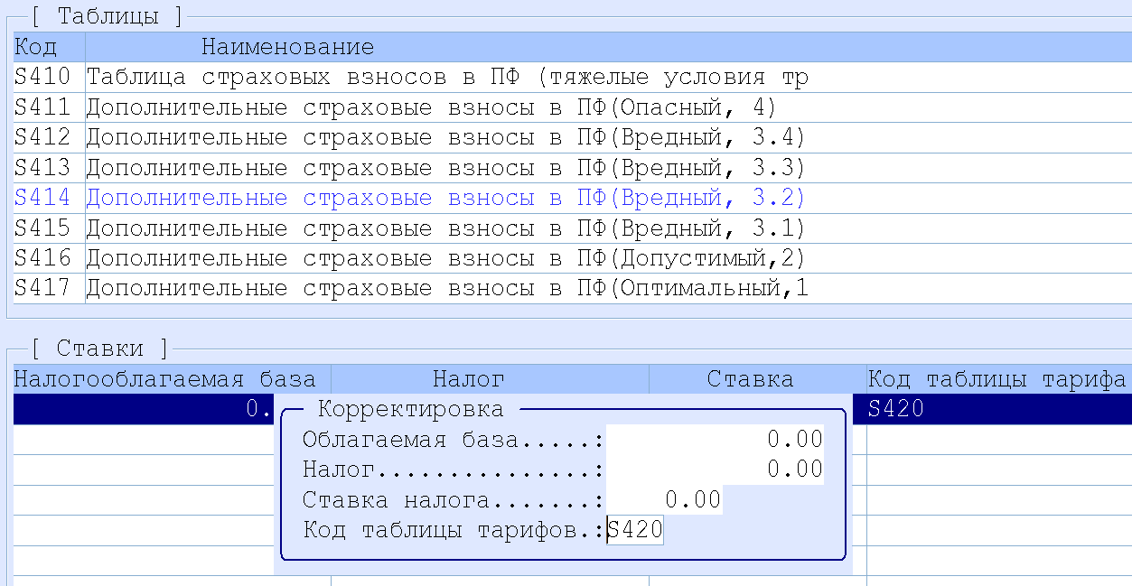

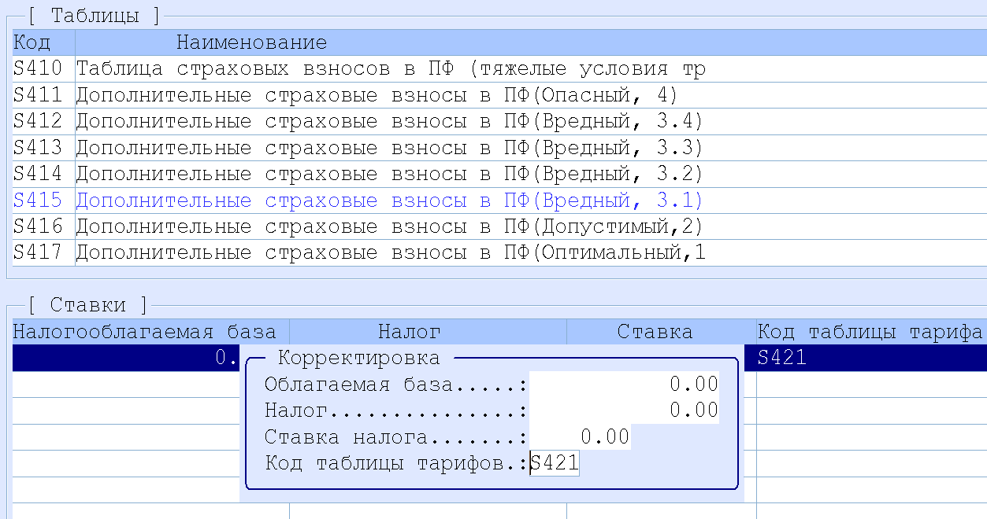
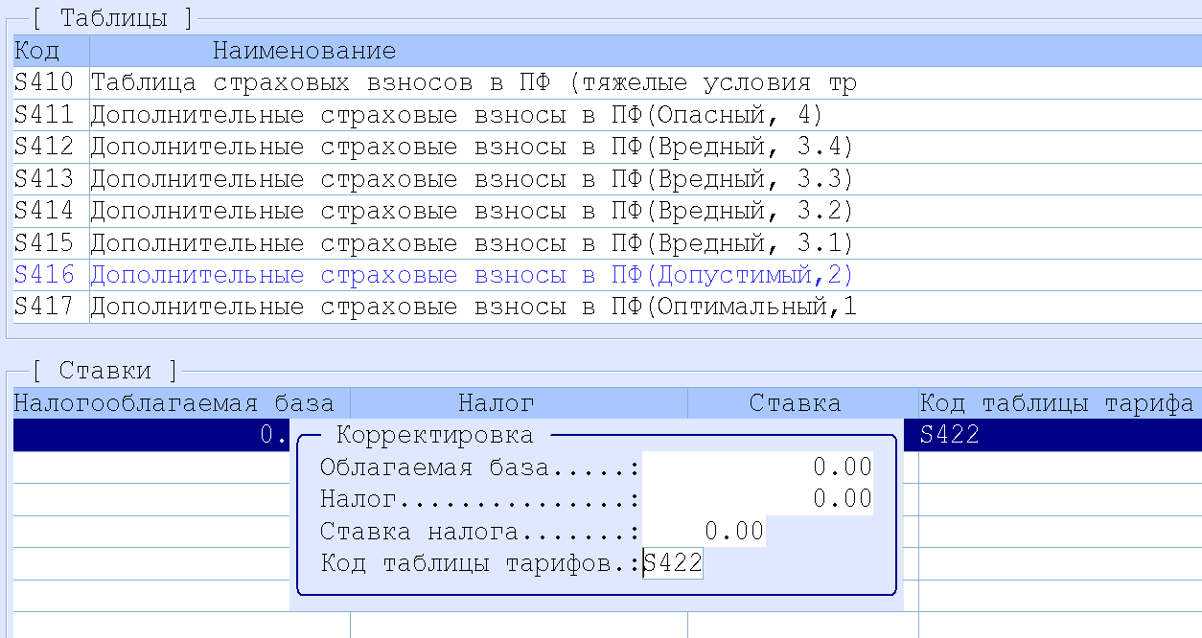

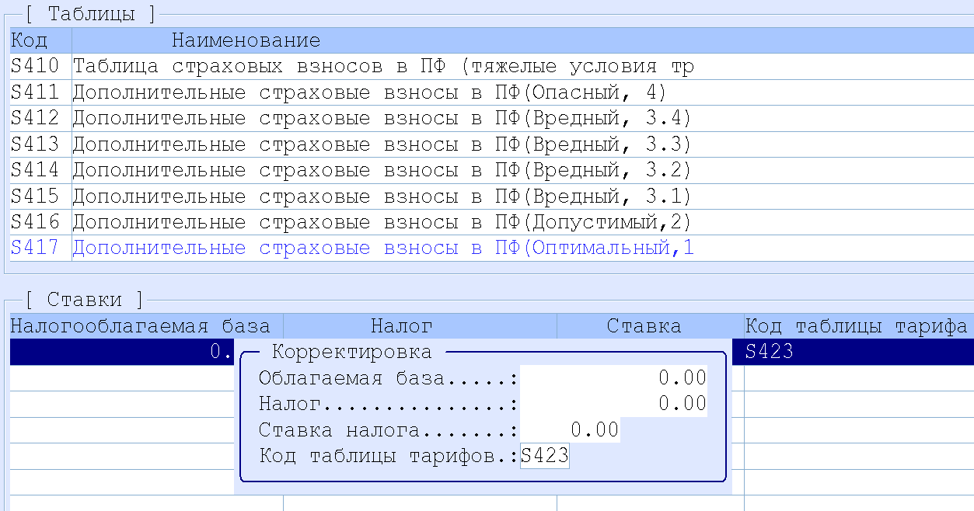

Настройка начислений в фонды
Для исчисления страховых взносов в расчетном году по новым тарифам необходимо в Настройке начислений в фонды откорректировать коды Таблицы ставок
Внимание! Редактировать настройку существующих фондов рекомендуется после закрытия последнего расчетного периода расчетного года (в межпериод).

Например,
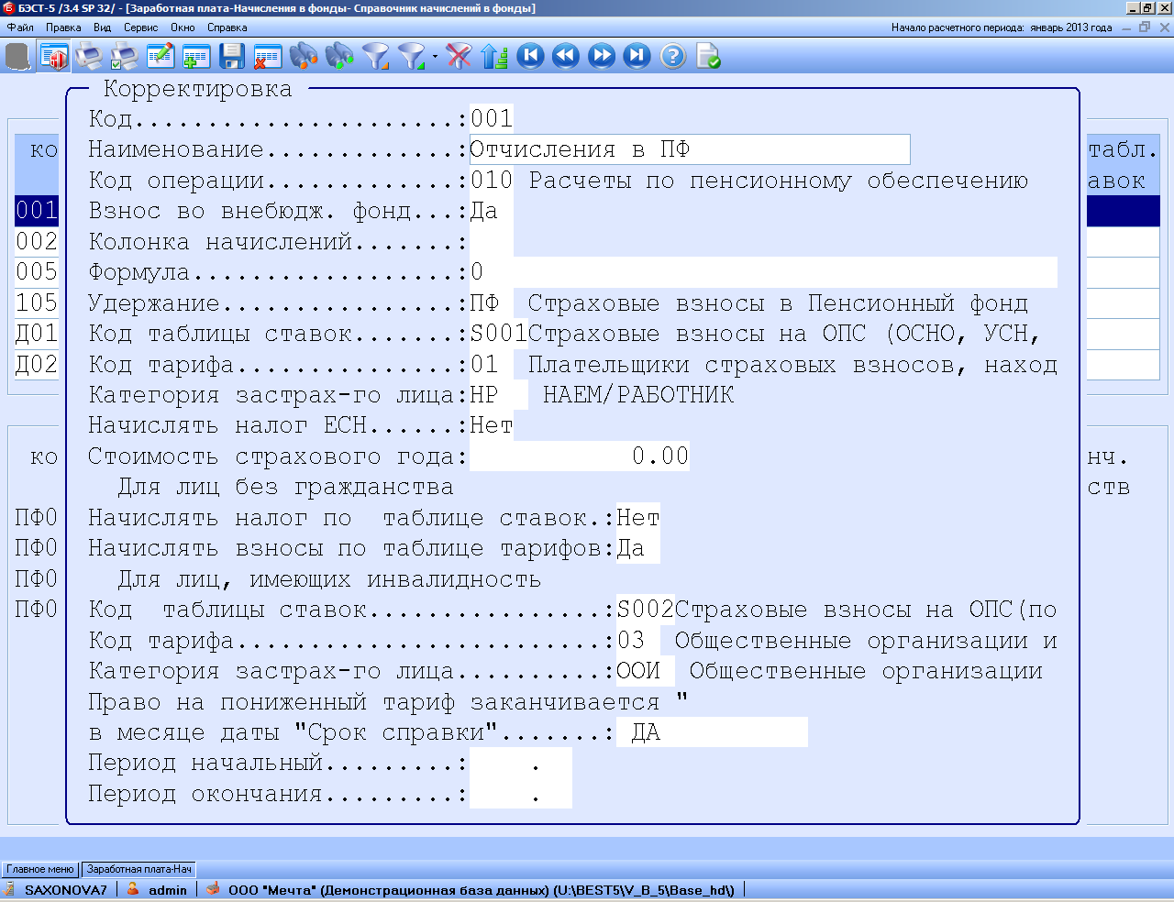
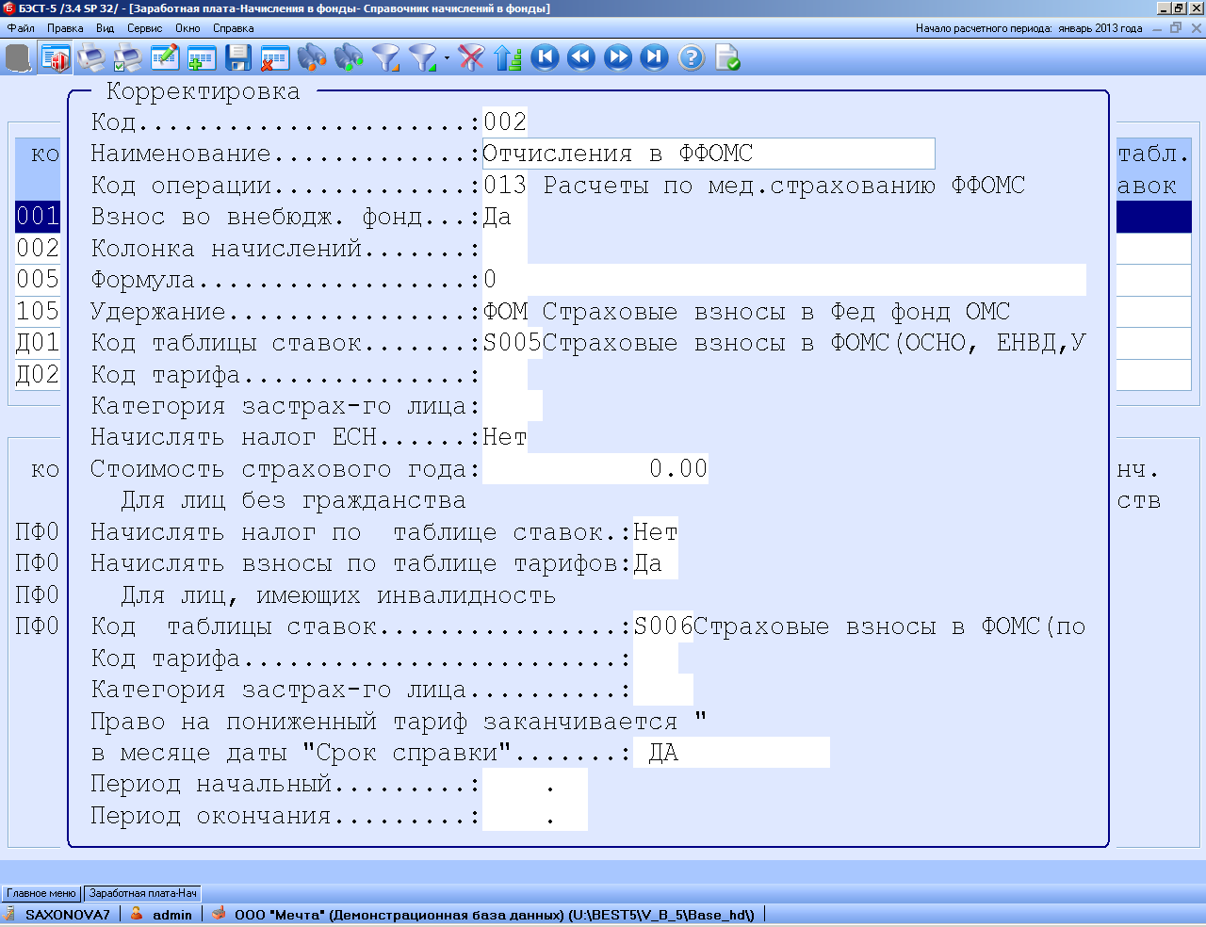
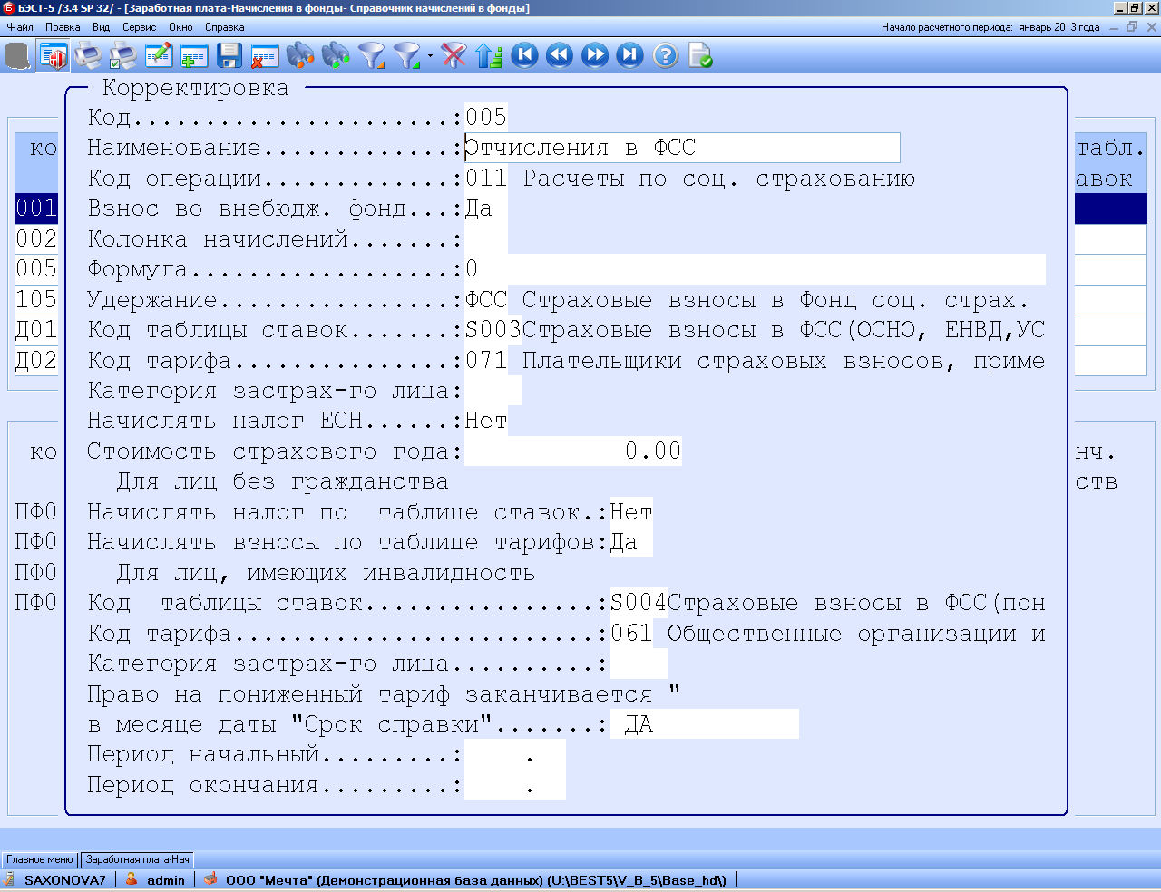
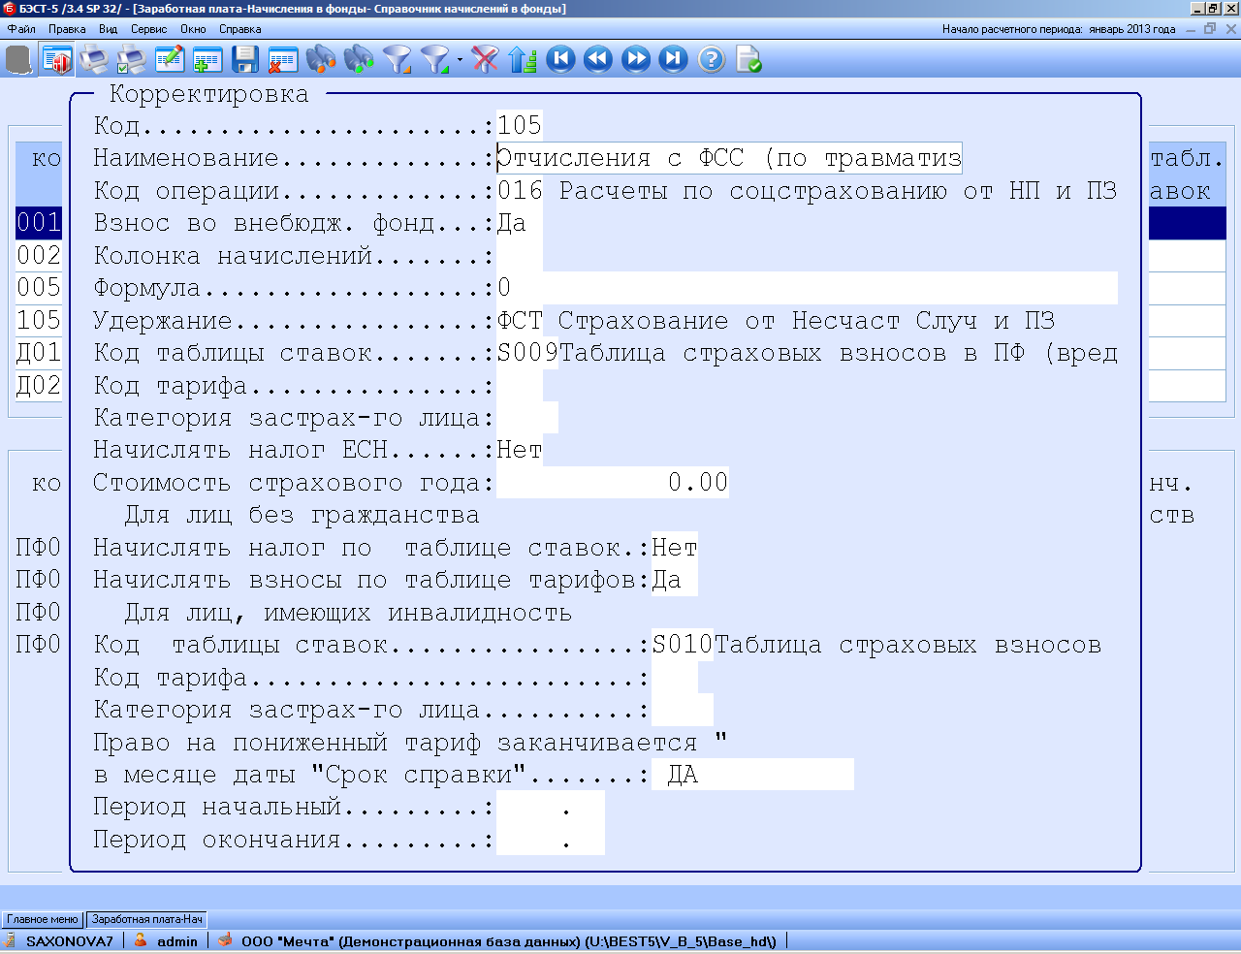
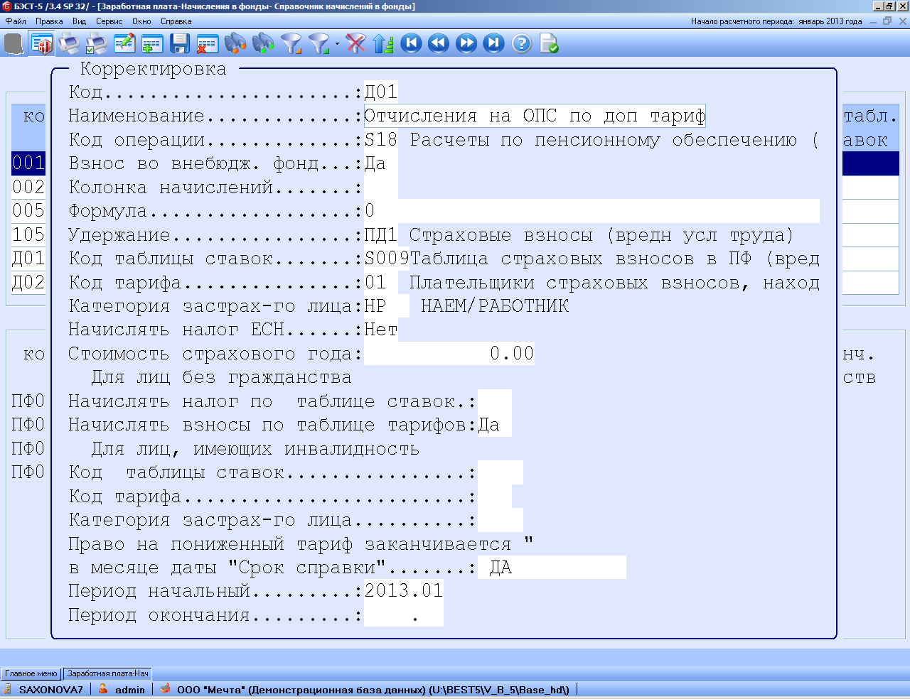
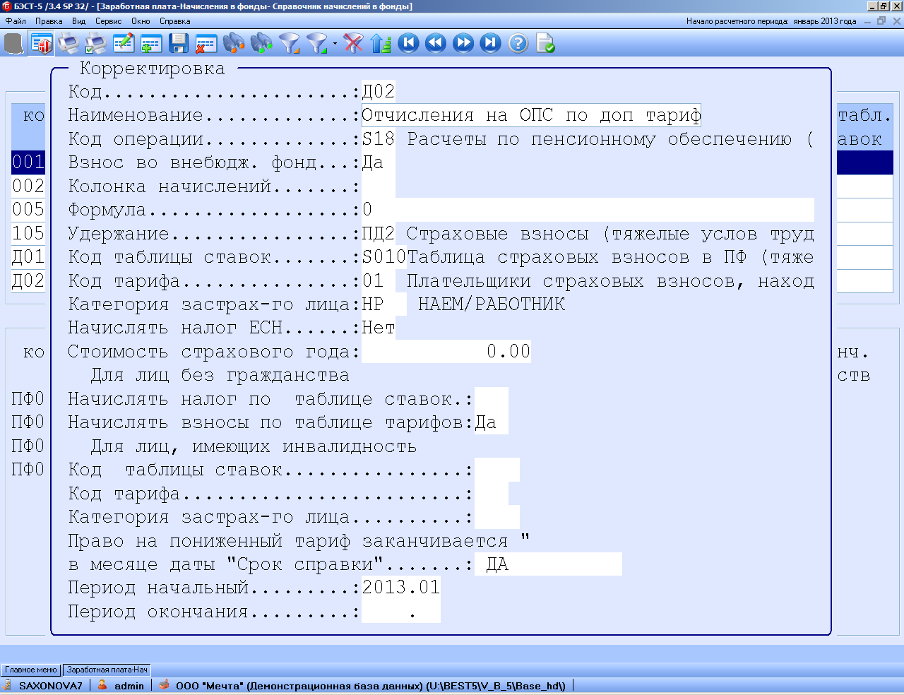
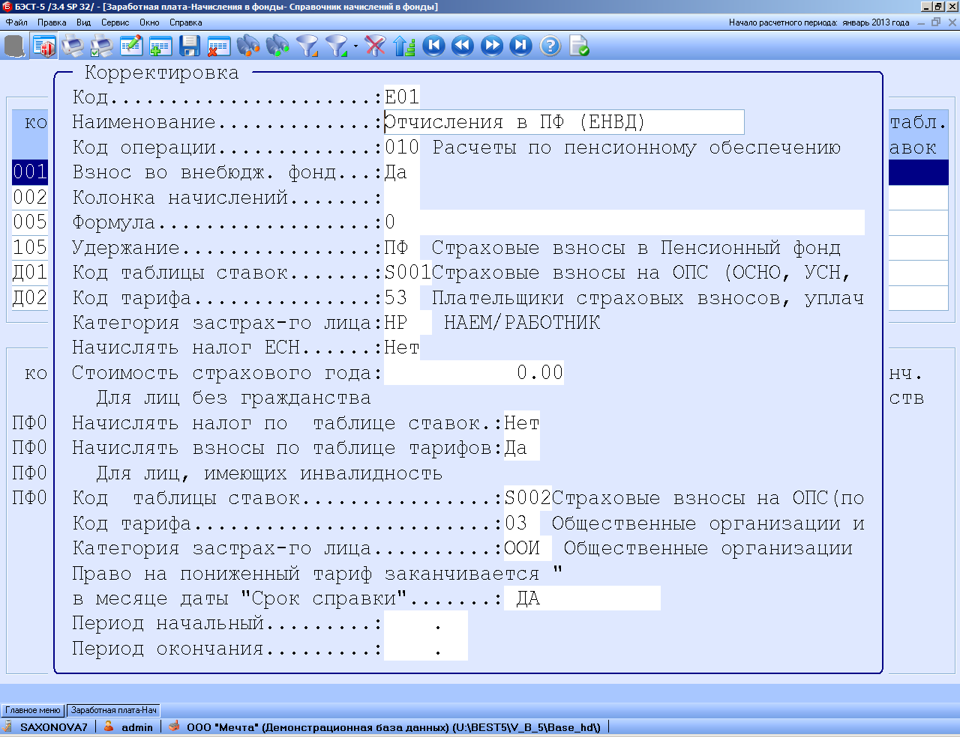
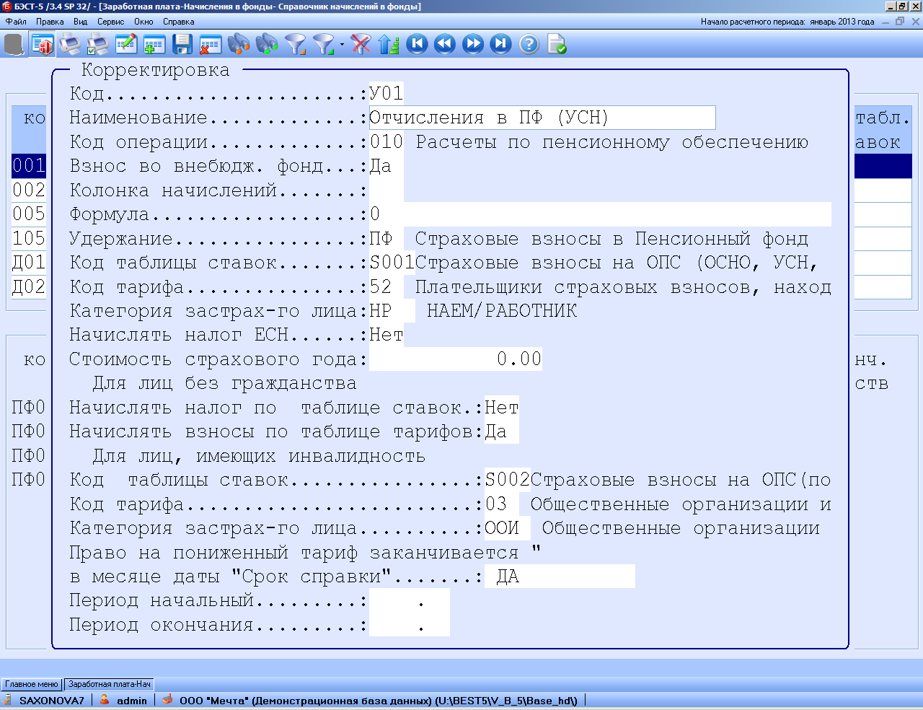
Для исчисления дополнительных страховых взносов по отдельным ставкам для организаций с опасными и вредными условиями труда необходимо создать новые виды удержаний («Виды начислений и удержаний» - «Виды удержаний»), типовые операции и настроить фонд для каждой ставки дополнительного тарифа страховых взносов.
Порядок настройки отчислений в фонды подробно описан в документации: («Справка»- «Документация» - «4_3_Заработная плата» п.3.10) и в пункте меню «Справка» - «Инструкции и комментарии» - «Заработная плата» - «Настройка начислений в фонды» и в пункте меню «Справка» - «Инструкции и комментарии» - «Заработная плата» - «Дополнительные страховые взносы в 2013 году».

Платежи в фонды.
Внимание! Настройка Платежей в фонды выполняется только после закрытия последнего периода расчетного года и до открытия нового расчетного периода (нового года).
Работодатели будут перечислять взносы за работника на страховую и накопительную части одной платежкой на КБК страховой части. Аналогично будет происходить перечисление фиксированных платежей индивидуальных предпринимателей.
Долги на начала года по страховой и накопительной части взносов будут перечисляться по КБК, установленным в 2013 году.
КБК для перечисления взносов на страховую часть пенсии в 2014 году – 392 1 02 02010 06 1000 160.
Так же как в настройке Типовых операций, обратите внимание на параметр в поле «Формула».
Если в настройке Таблицы тарифов в поле «Вид тарифа страхового взноса» выбрано значение «Страховой взнос», то в поле «Формула» должен быть указан параметр S3 (Сумма налога (страховая)). Если в настройке Таблицы тарифов в поле «Вид тарифа страхового взноса» сохранились значения «Солидарная часть тарифа» и «Индивидуальная часть тарифа», то в поле «Формула» должна быть указана формула S5 + S6 + S8.
Поле «Очередность платежа» в платежных поручениях. В соответствии с Федеральным законом № 345-ФЗ от 02.12.2013г. с 14 декабря 2013 года вступают в силу изменения в статью 855 части второй Гражданского Кодекса Российской Федерации, в соответствии с которыми очередность платежа проставляется следующим образом:
- 1 - платеж по исполнительным документам, предусматривающим перечисление или выдачу денежных средств со счета для удовлетворения требований о возмещении вреда, причиненного жизни и здоровью, а также требований о взыскании алиментов;
- 2 - по исполнительным документам, предусматривающим перечисление или выдачу денежных средств для расчетов по выплате выходных пособий и оплате труда с лицами, работающими или работавшими по трудовому договору (контракту), по выплате вознаграждений авторам результатов интеллектуальной деятельности;
- 3 - по платежным документам, предусматривающим перечисление или выдачу денежных средств для расчетов по оплате труда с лицами, работающими по трудовому договору (контракту), поручениям налоговых органов на списание и перечисление задолженности по уплате налогов и сборов в бюджеты бюджетной системы Российской Федерации, а также поручениям органов контроля за уплатой страховых взносов на списание и перечисление сумм страховых взносов в бюджеты государственных внебюджетных фондов;
- 4 - по исполнительным документам, предусматривающим удовлетворение других денежных требований;
- 5 - по другим платежным документам в порядке календарной очередности.
- Очередность платежа "6" - отменена.

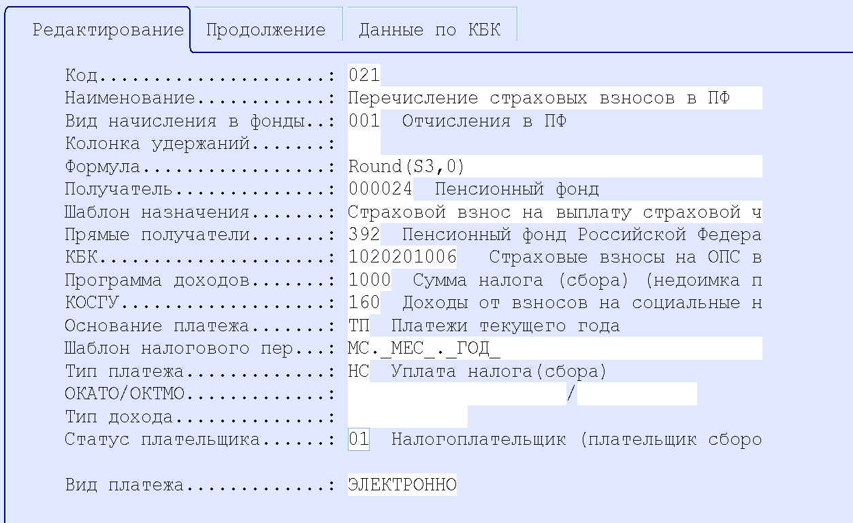

Если используется приложение «Денежные средства», то выполните настройку на закладке «Продолжение», указав «Код вида документа» и «Код учетного объекта».
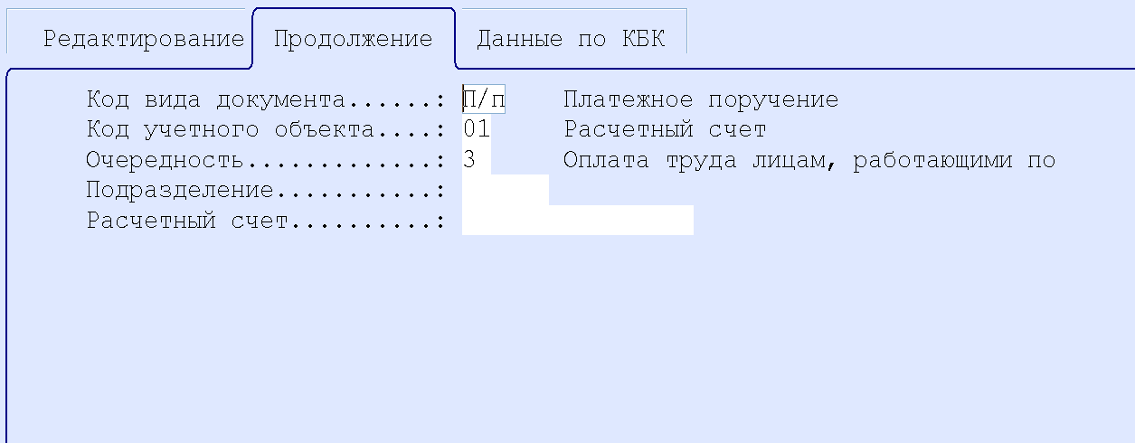

Типовые операции.
Внимание! Настройка новых Типовых операций для страховых взносов по дополнительному тарифу должна быть выполнена до настройки новых кодов фондов и до открытия нового расчетного периода (нового года).

При настройке типовой операции, обратите внимание на параметры в формуле настройке: если в настройке Таблицы тарифов в поле «Вид тарифа страхового взноса» выбрано значение «Страховой взнос», то в формуле проводки должен быть указан параметр S3 (Сумма налога (страховая)). Если в настройке Таблицы тарифов в поле «Вид тарифа страхового взноса» сохранились значения «Солидарная часть тарифа» и «Индивидуальная часть тарифа», то в формуле проводки должна быть указана формула S5 + S6 + S8.

Например:

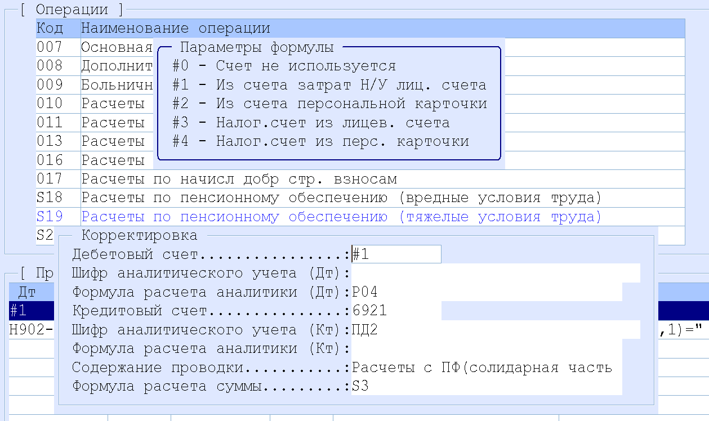

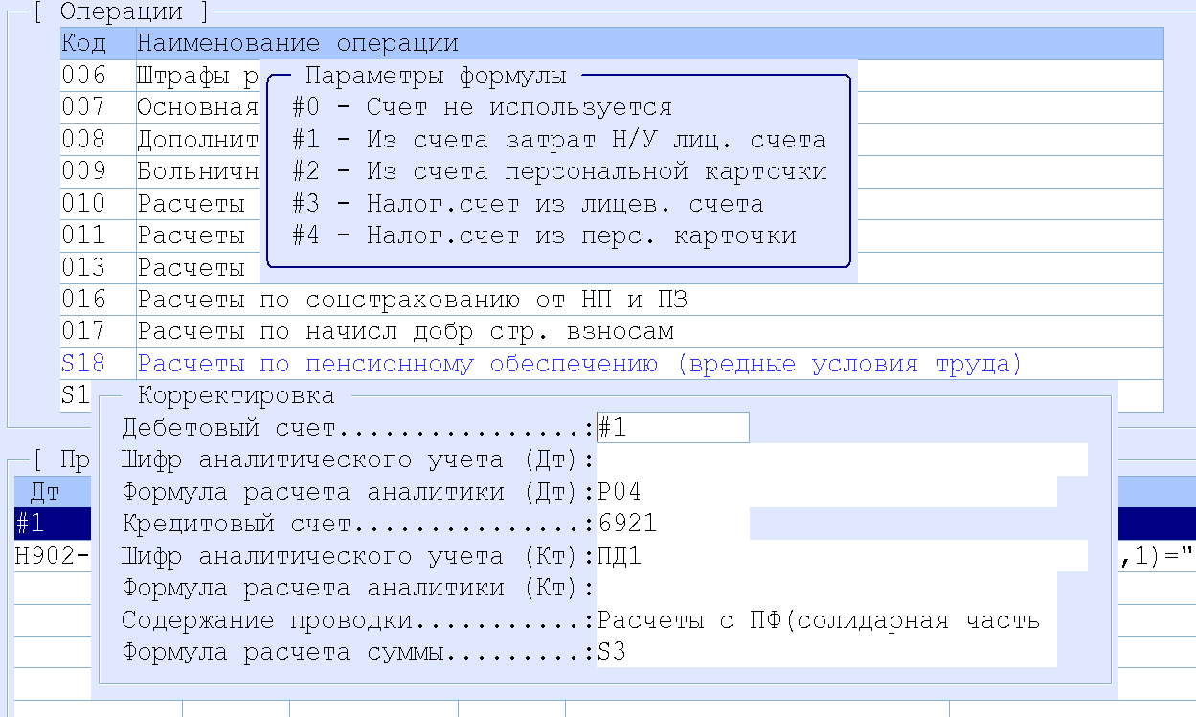

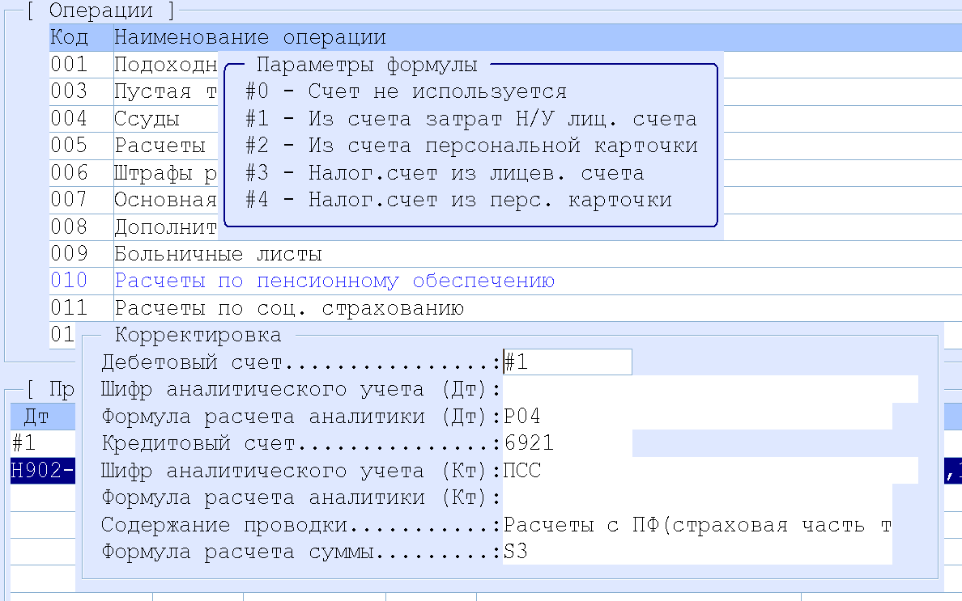

Лицевые счета сотрудников («Работа с картотекой»).

Откройте новый расчетный год, выполните расчет лицевого счета сотрудника.
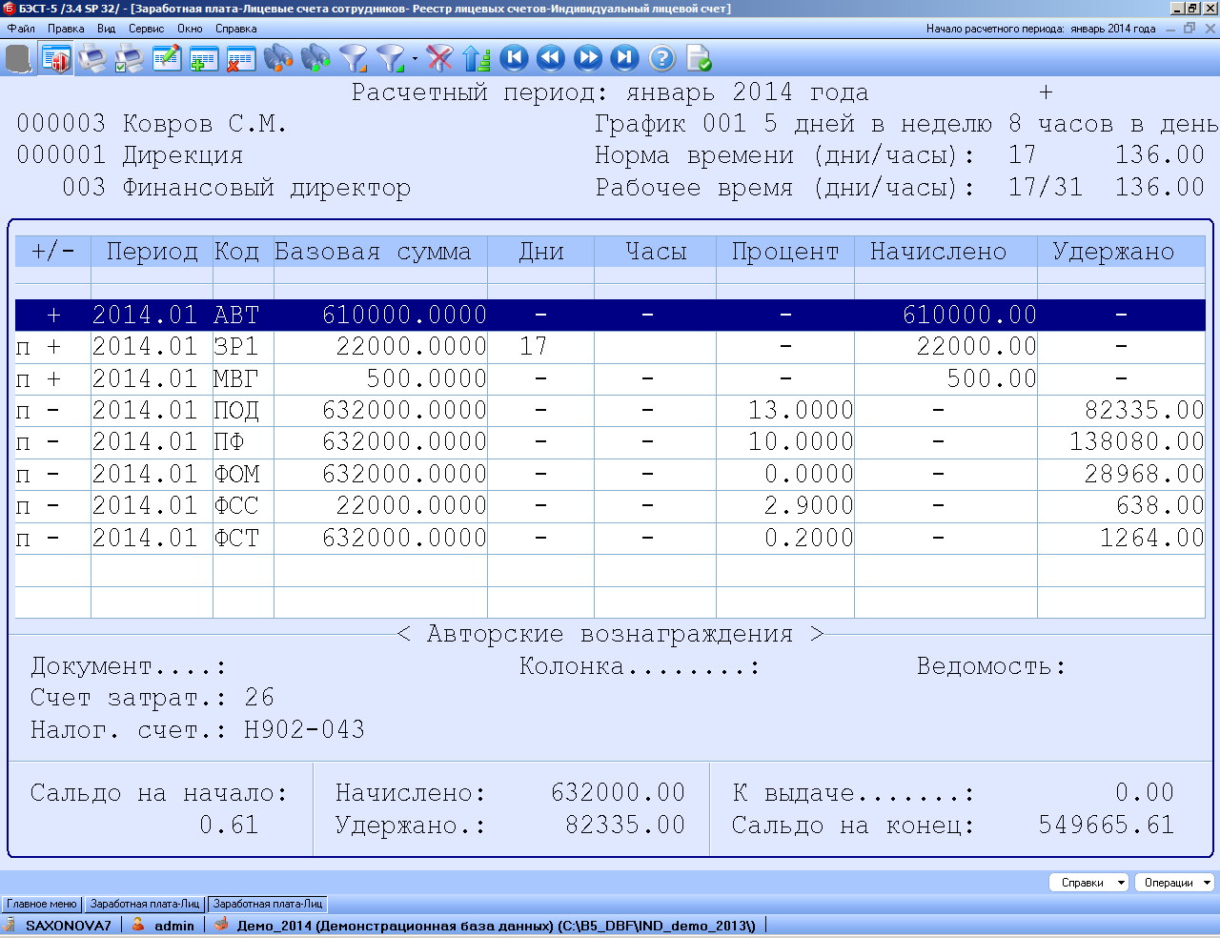
В режиме «Данные по соц. налогу» (F5) виден результат расчета:
